目录

第1章. 引言 4

1.1. 编写目的 4

1.2. 读者对象 4

1.3. 环境要求 4

第2章. 用户注册 4

2.1 企业注册 4

2.1.1 企业注册界面 4

2.1.2 企业登录界面 7

2.1.3 企业信息修改 8

2.1.4 修改密码 9

第3章. 许可业务 10

3.1 许可证新申请 10

3.1.1 联系方式界面 12

3.1.2 安全负责人界面 12

3.1.3 生产运营负责人界面 16

3.1.4 技术负责人界面 18

3.1.5 财务负责人界面 20

3.1.6 输电项目情况界面 21

3.1.7 财务能力界面 25

3.1.8 容缺受理 28

3.1.9 自贸区 29

3.2 登记事项变更申请 30

3.2.1 企业登记事项变更申请 30

3.2.2 自贸区 33

3.3 许可事项变更申请 34

3.3.1 变更事项类别界面 34

3.3.2 基本情况页面 34

3.3.3 联系方式及许可证传达方式页面 35

3.3.4 新(改)建设施投入运营情况页面 36

3.3.5 终止设施投入运营情况页面 40

3.3.6 容缺受理 42

3.3.7 自贸区 43

3.4 许可证延续申请 44

3.4.1 基本情况页面 44

3.4.2 联系方式页面 45

3.4.3 安全负责人界面 45

3.4.4 生产运营负责人界面 49

3.4.5 技术负责人界面 51

3.4.6 财务负责人界面 53

3.4.7 输电项目情况界面 55

3.4.8 财务能力界面 56

3.5 许可证注销 60

3.6 许可证补（换）证申请 61

3.6.1 自贸区 62

3.7 重大事项报告 62

3.8 业务办理终止申请 63

第4章. 信息查询 64

第5章. 待办查询 66

5.1 申请资料补齐 66

5.2 解释性说明函 67

第6章. 好差评 69

6.1 一事一评 69

6.1.1 一事一评界面 69

6.1.2 好差评服务页面 70

6.2 扫码一次一评 70

6.2.1 一次一评生成二维码界面 70

6.2.2 扫码一次一评界面 71

6.3 扫码一事一评 72

6.3.1 一事一评生成二维码界面 72

6.3.2 扫码一事一评界面 73

第7章. 企业自查 74

# 引言

## 编写目的

此操作手册可方便用户查阅，以帮助用户更快的熟悉此系统，更高效的进行业务的办理；

## 读者对象

主要是针对使用此系统工作的内网用户制定此操作手册；

## 环境要求

此系统目前支持大部分主流浏览器

# 用户注册

对企业注册场景说明。

## 企业注册

### 企业注册界面

企业用户连接到资质和信用信息系统外网填报登录页面，点击 “**立即注册**”图表，进入企业注册页面如下：

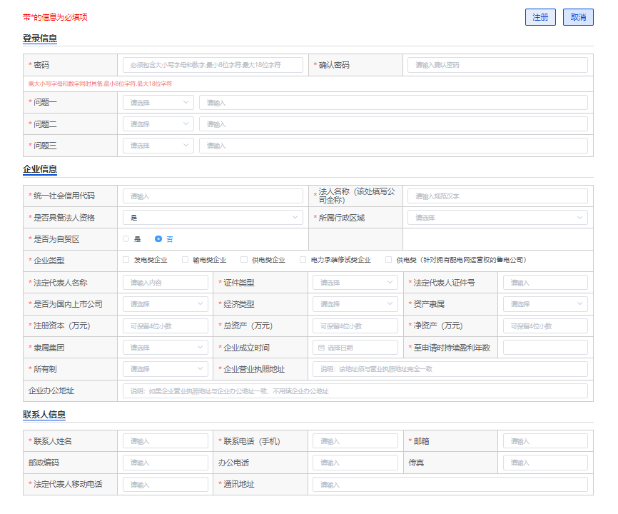

1. **数据输入注意事项**

* 【密码】：输入的密码必须为8-18位，是数字,大小写字母，特殊字符的任意组合。
* 【确认密码】：再次输入的密码必须与密码字段的字符保持一致。
* 【问题一】：按下拉框选择问题，并在后面框填写答案。
* 【问题二】：按下拉框选择问题，并在后面框填写答案。
* 【问题三】：按下拉框选择问题，并在后面框填写答案。
* 【统一社会信用代码】：输入18位，长度为18位的用于法人和其他组织身份识别的代码。
* 【法人名称】：若不是“独立法人企业”，则填写企业名称；若是“独立法人资格”，则填写法人名称。
* 【是否具备法人资格】：若选为“是”，则代表“独立法人企业”；若选为“否”，则代表“非独立法人企业”。
* 【所属行政区域】：在下拉框中选择注册企业的行政区域，具体到省、市、区。
* 【企业类型】：根据企业的类型选择该注册企业是“发电类企业”、“输电类企业”、“供电类企业”、还是“承载修饰类企业”，可以多选。在选择“供电类企业”的时候，需要选择“调度类型”。
* 【法定代表人名称】：填写注册公司的法定代表人名称。
* 【证件类型】：根据下拉选项，选择证件类型。
* 【法定代表人身份证号】：填写法定代表人的身份证号。
* 【是否为国内上市公司】：若注册企业为上市公司，在下拉框菜单中选择“是”；若注册企业不是上市公司，则在下拉框菜单中选择“否”。
* 【经济类型】：根据该注册企业的经济类型，在下拉框菜单中选择“国有经济”、“集体经济”、“私有经济”、“港澳台经济”、“外商经济”、“中外合资”、“其他”中的一项。
* 【资产隶属】：根据注册企业的资产隶属情况，在下拉框菜单中选择“无”、“中央所属企业”、“地方所属企业”菜单之一。
* 【注册资本（万元）】：填写该注册企业的注册资本，以万元计算。
* 【总资产（万元）】：填写该注册企业的总资产，以万元计算。
* 【净资产（万元）】：填写该注册企业的净资产，以万元计算。
* 【隶属集团】：若注册企业没有隶属集团，选择下拉框菜单中的“无”；若该注册企业有隶属集团，则按照实际隶属情况，在下拉框菜单“中国华能集团有限公司”、“中国大唐集团有限公司”、“中国华电集团有限公司”、“国家能源投资集团有限责任公司”等中选择隶属集团。
* 【企业成立时间】：填写注册企业成立的时间。
* 【至申请时持续盈利年数】：填写注册企业至申请时持续盈利年数。
* 【企业营业执照地址】：填写注册企业营业执照详细地址。
* 【所有制】：根据该注册企业的所有制情况，在下拉框菜单中选择“国有企业”、“集体企业”、“民营企业”、“其他”中的一项。
* 【企业办公地址】：填写注册企业办公详细地址。
* 【上级企业】：若注册企业有上级企业，则点击“选择”按钮，弹出页面，如下图所示：

在新弹出的“上级企业列表”页面中，勾选该企业的上级企业，并点击“确定”按钮。如果上级企业填写错误，则点击“清除上级企业”按钮，进行清除。

若企业有上级企业，则需要详细填写上级企业详细。

* 【企业地址】：填写注册企业的详细地址。
* 【联系人姓名】：填写此次注册企业申请人的姓名，必填项。
* 【联系人电话(手机)】：填写该联系人的电话，必填项。
* 【邮箱】：填写该联系人的邮箱，必填项。
* 【邮编编码】：填写该联系人所在地的邮编，非必填项。
* 【办公电话】：填写联系人办公座机电话，非必填项。
* 【传真】：填写联系人传真号码，非必填项。
* 【法定代表人移动电话】填写企业法人移动电话，必填项。
* 【通讯地址】：填写该联系人的通讯地址，必填项。

1. **操作说明**

* 【注册】：填写完所有信息后完成注册。
* 【取消】：放弃注册操作，返回到资质和信用信息系统外网填报登录页面。
* 【选择】：在弹出页面选择上级企业进行关联。
* 【清除上级企业】：清除已填写的上级关联企业。

【选择】弹出页面如下图：

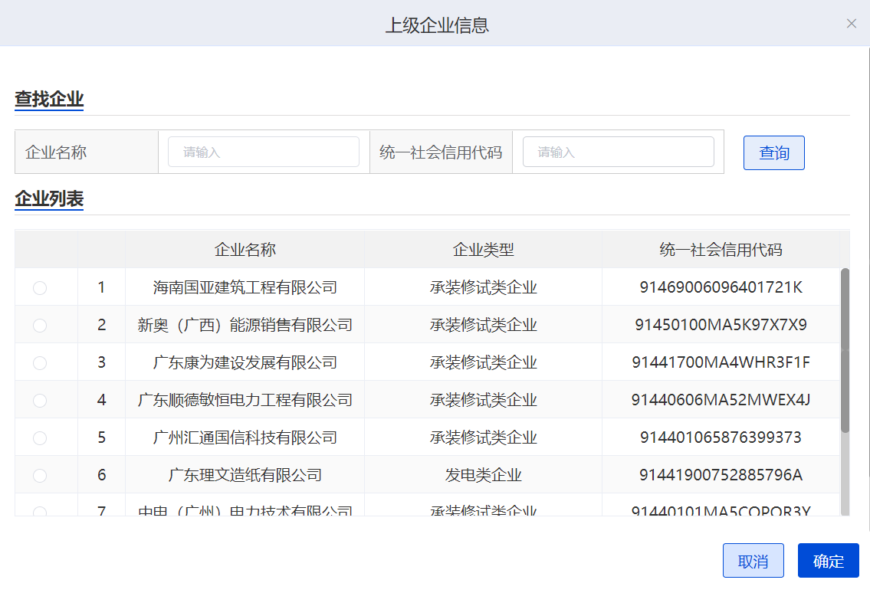

1. **数据输入注意事项**

* 【企业名称】：输入要查询的企业名称。
* 【统一社会信用代码】：输入要查询的企业统一社会信用代码。

1. **操作说明**

* 【查询】：输入企业名称，模糊查询企业信息。

### 企业登录界面

企业用户连接到资质和信用信息一体化平台信息系统外网填报登录页面如下：

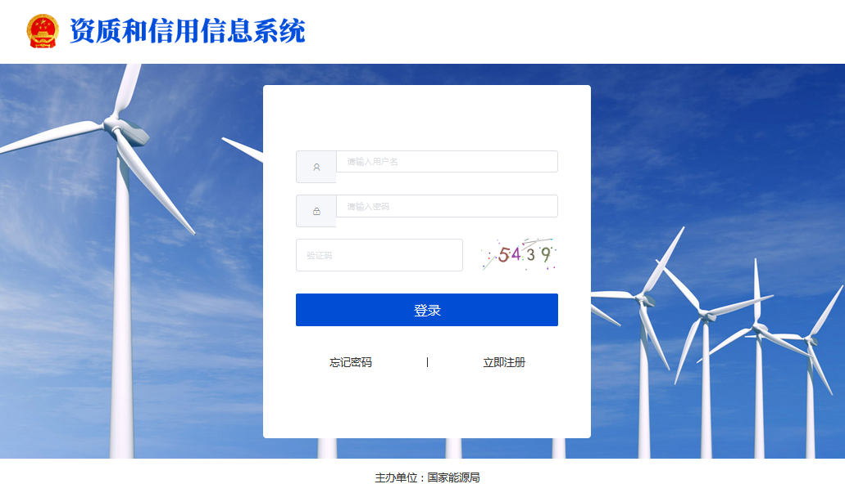

1. **数据输入注意事项**

* 【用户名】：输入企业的名称信息。
* 【口令】：输入该用户的登入密码。
* 【验证码】：输入右边提示的验证码。

1. **操作说明**

* 【登录】：输入用户信息，登录到资质和信用信息一体化平台信息系统外网填报首页。
* 【忘记密码】按提示操作找回密码。

### 企业信息修改

企业用户登录到资质和信用信息一体化平台信息系统外网填报系统，用户点击“**我的信息**”-“**企业信息修改**”，进入企业信息修改页面如下：

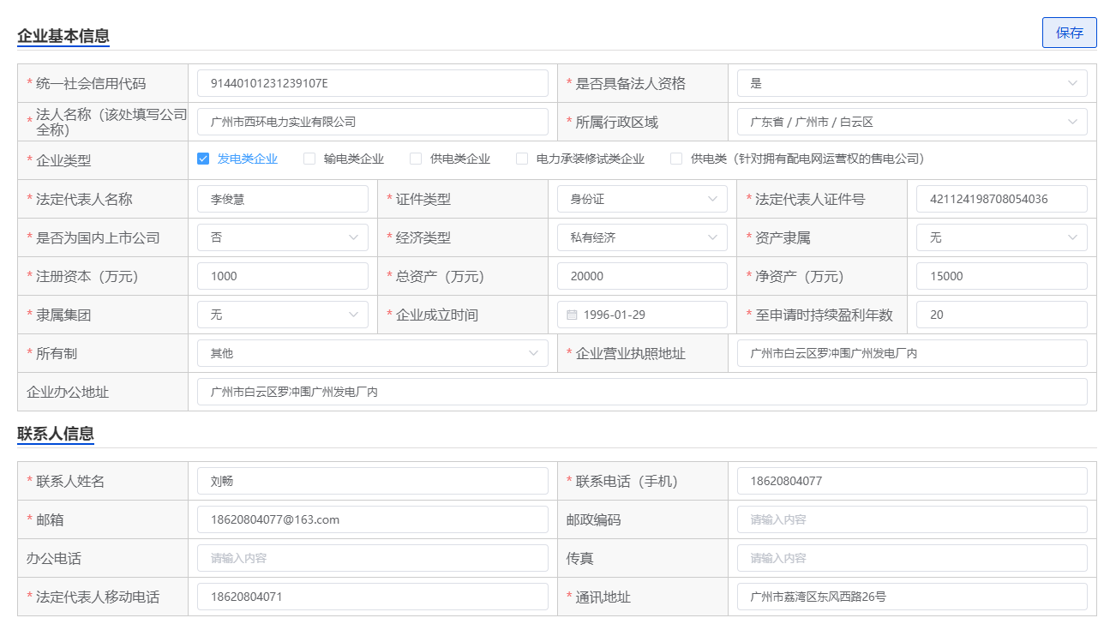

1. **数据输入注意事项**

* 未持证企业，当前没有业务正在申办中，企业基本信息可修改的。
* 未持证企业，当前如若有业务正在申办中，企业基本信息是不可修改的。
* 持证企业，当前没有任何业务正在申办中，统一社会信用代码、法人资格、法人名称、企业类型、法定代表人名称、企业营业执照地址，不可修改，其它内容可修改。

1. **操作说明**

* 【保存】：保存当前页面所输入的企业信息。

### 修改密码

企业用户登录到资质和信用信息一体化平台信息系统外网填报系统，用户点击“**企业信息维护**”-“**修改密码**”，进入修改密码页面如下：

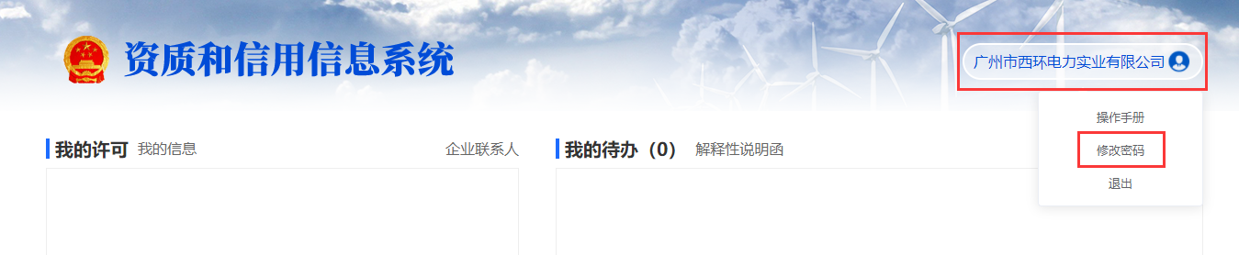

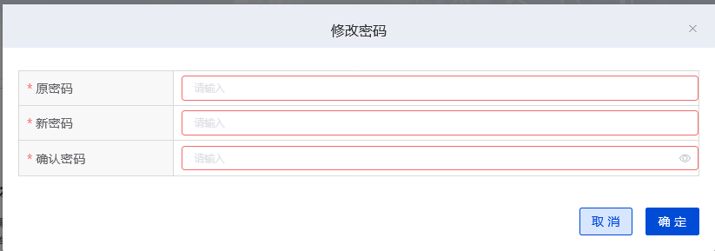

1. **数据输入注意事项**

* 【原始密码】：输入用户的登入密码。
* 【新密码】：输入的字符为6-8位，是字母与数字的任意组合。
* 【确认密码】：输入的字符与新密码中输入的一致。

1. **操作说明**

* 【确定】：修改并保存新的登录密码。

# 许可业务

## 许可证新申请

企业用户登录系统，点击系统首页“**输电业务许可申请**”-“**许可证新申请**”，进入企业新申请信息填报的基本情况填报页面如下:

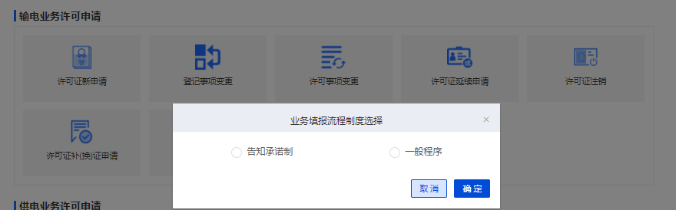

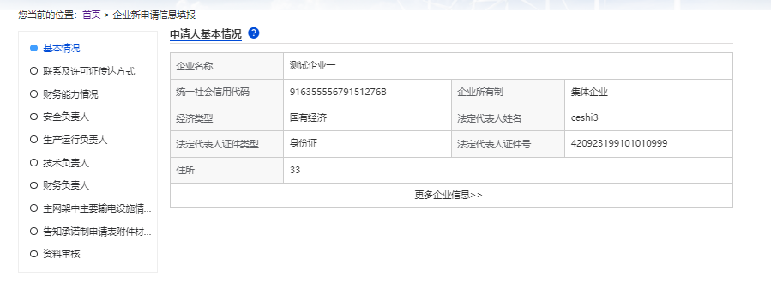

1. **数据输入注意事项**

* 企业信息中的所有信息直接从企业注册的基本信息中取得，且所有信息在该页面是不可修改。若用户需要修改，则点击“**我的信息**”，在企业信息修改页面中修改。
* 若企业信息中，“是否具备法人资格”为“是”，则第二个附件“申请人为其下属企业不具备法人资格的企业提出申请，还需提供下属企业营业执照副本及其复印件”可以选择不上传；若“是否具备法人资格”为“否”，则必须上传该附件。
* 附件中，所有带“*”号的附件材料都需要上传。

1. **操作说明**

* 【保存】：校验当前页面数据填报完整性，保存当前页面上传的附件信息并停留在当前页面。
* 【选取文件】：选择本地附件。
* 【上传】：将浏览添加的本地附件上传到系统。
* 【删除】：上传附件后附件后面有“x”，点击删除已上传的附件。
* 【其他页签】：点击“**基本情况**”以外的其他页签，放弃当前页面操作，进入其他信息填报界面。

### 联系方式界面

企业用户登录系统，点击系统首页“**输电业务许可申请**”-“**许可证新申请**”，完成“**基本情况**”信息填报后直接点击“**联系方式**”页签，进入联系方式及许可证传达方式页面如下：

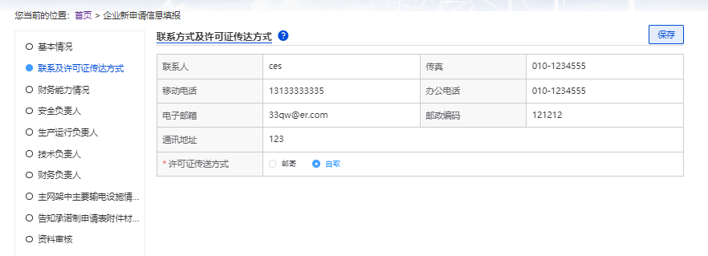

1. **操作说明**

* 【其他页签】：点击“**联系方式**”以外的其他页签，放弃当前页面操作，进入其他信息填报界面。

1. **数据输入注意事项**

* 联系方式及许可证传达方式中的所有信息直接从企业注册的基本信息中取得，其中所有信息在该页面是不可修改。若用户需要修改，则点击“我的信息”，在企业信息修改页面中修改。

### 安全负责人界面

企业用户登录系统，点击系统首页“**输电业务许可申请**”-“**许可证新申请**”，完成“**联系方式**”信息填报后直接点击“**安全负责人**”页签，进入安全负责人页面如下：

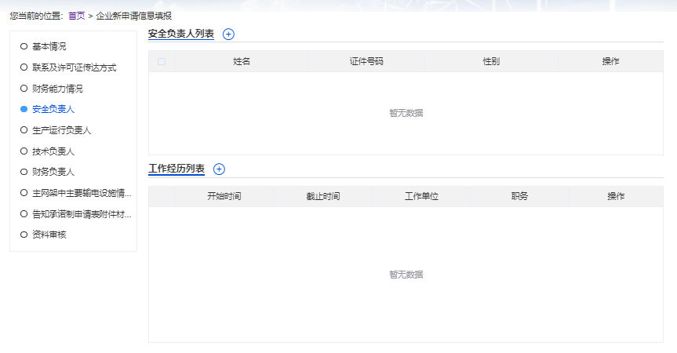

点击负责人后面的“+”，弹出如下：

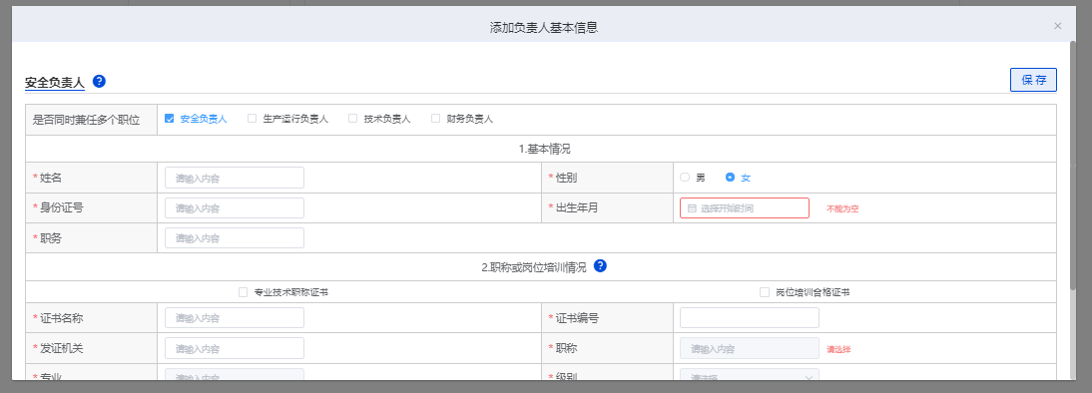

1. **数据输入注意事项**

* 【是否同时兼任多个职位】：发电企业负责人可身兼多职，可勾选多个负责人职位。**一个人负责人职位仅能添加一人**。
* 【身份证号码】：填写安全负责人的身份证号。
* 【姓名】：填写安全负责人的姓名。
* 【性别】：选择安全负责人的性别。
* 【出生年月】：负责人出生年月，填写完“身份证号”后“出生年月”自动填入，可自行修改。
* 【职称】：在下拉框菜单中选择安全负责人的职称。
* 【级别】：在下拉框菜单中选择安全负责人的职称级别，只有在“职称/岗位”中选择的是“技术职称”，该下拉框才可选。
* 【具体岗位】：填写安全负责人具体培训岗位，只有勾选了“岗位培训合格证书”时可填写。
* 【发证机关】：填写安全负责人的发证机关。
* 【证书名称】：填写安全负责人的“专业技术职称证书”名称或“岗位培训合格证书”名称，以勾选的证书为准。
* 【证书编号】：填写安全负责人的证书编号。
* 【从事于发电业务相适应工作的年限】：填写安全负责人从事于发电业务相适应工作的年限。
* 附件中带“*”的材料，都需要上传。

1. **操作说明**

* 【保存】：输入安全负责人信息，保存安全负责人基本信息、刷新负责人列表并停留在当前页面。
* 【打开工作经历】：选择已添加的安全负责人信息后的工作经历，点击工作经历标签，弹出工作经历。
* 【增加负责人】：点击负责人列表标签右边的“**+**”，弹出安全负责人填写页面,重新输入安全负责人基本信息，新增安全负责人。
* 【其他页签】：点击“**安全负责人**”以外的其他页签，放弃当前页面操作，进入其他信息填报界面。
* 【修改负责人】：点击负责人列表操作栏“修改”链接，在安全负责人基本情况中修改信息。
* 【删除负责人】：点击负责人列表操作栏“删除”链接，删除当前负责人的信息。
* 【修改工作经历】：点击负责人列表操作栏“工作经历”链接，在弹出的工作经历页面修改信息。
* 【删除工作经历】：点击工作经历列表中某条工作经历后的操作栏“删除”链接，删除本条工作经历。
* 【新增工作经历】：点击工作经历页面的工作经历右边的“+”，弹出工作经历填写页面，输入工作经历信息，保存

【增加工作经历】弹出页面如下图：

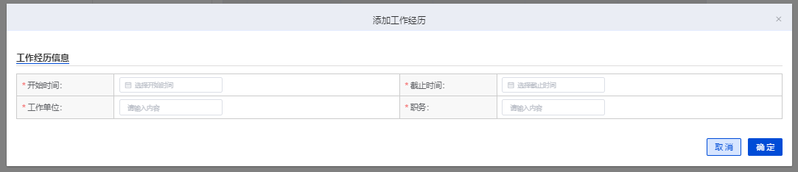

1. **数据输入注意事项**

* 【开始时间】：输入该负责人某工作的开始时间。
* 【截止时间】：输入该负责人某工作的截止时间。
* 【工作单位】：输入该负责人某工作单位。
* 【职务】：输入该负责人该工作的职务。

1. **操作说明**

* 【保存】：保存当前信息并返回“**负责人工作经历**”页面，刷新工作经历信息列表。

填写完安全负责人工作经历，并点击“保存”按钮后，显示的页面如下图所示：

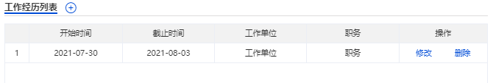

【修改工作经历】弹出页面如下图：

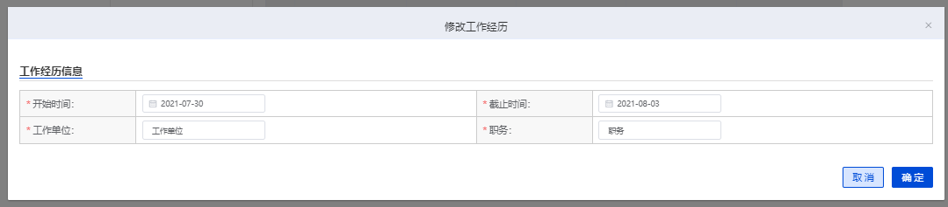

1. **数据输入注意事项**

* 该页面的所有信息都可以修改，具体的字段操作与增加工作经历页面一样。

1. **操作说明**

* 【保存】：输入要修改的工作经历信息后，保存当前信息并返回“**负责人工作经历**”页面，刷新工作经历信息列表。

【修改负责人】的修改页面如下：

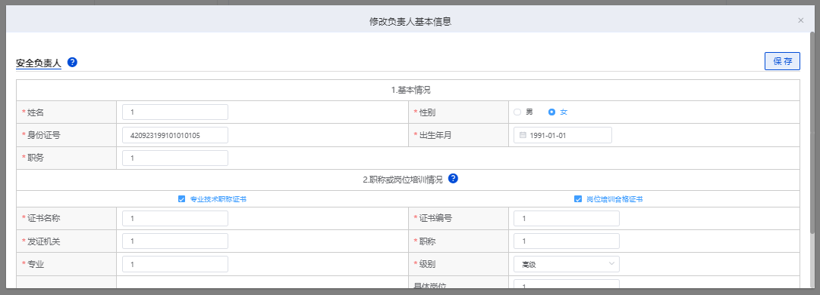

### 生产运营负责人界面

企业用户登录系统，点击系统首页“**输电业务许可申请**”-“**许可证新申请**”，完成“**安全负责人**”信息填报后直接点击“**生产运营负责人界面**”页签，进入生产运营负责人页面如下：

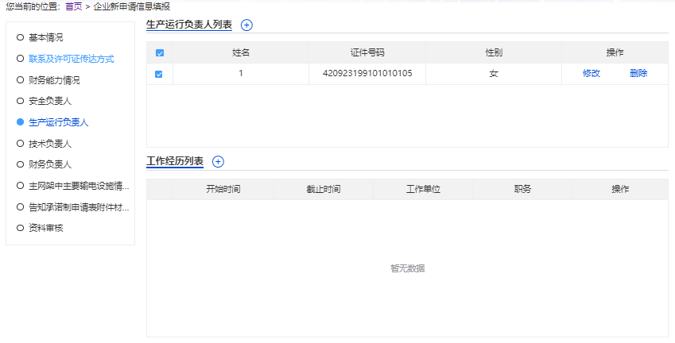

1. **数据输入注意事项**

* 具体填写字段同安全负责人界面一样。
* 【增加工作经历】弹出页面同添加安全负责人工作经历一样。
* 【修改工作经历】弹出页面同安全负责人工作经历修改界面一样。
* 【修改负责人】同安全负责人界面中的修改负责人一样。

【增加生产运营负责人】，点击负责人右边的“+”，如下图所示：

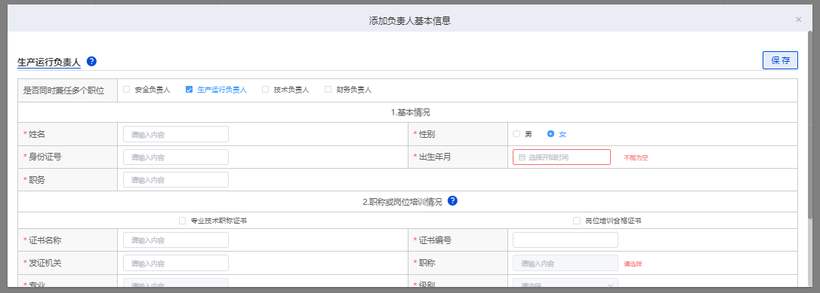

* 负责人的基本信息都复制到生产运营负责人界面后，再点击“保存”按钮之后，生产运营负责人所有信息保存完毕,具体如下图所示：

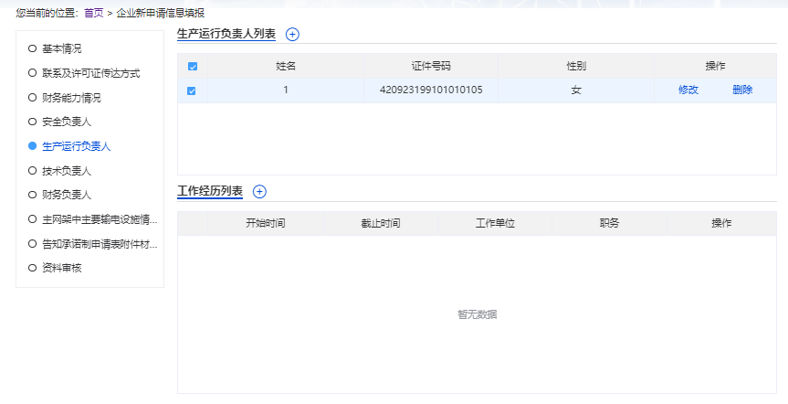

1. **操作说明**

* 【保存】：输入生产运营负责人基本信息后，保存生产运营负责人基本信息、刷新负责人列表并停留在当前页面。
* 【增加工作经历】：选择已添加的生产运营负责人工作经历选框，在新弹出的框中点击工作经历标签右边的“**+**”，弹出工作经历输入页面,具体操作同安全负责人。
* 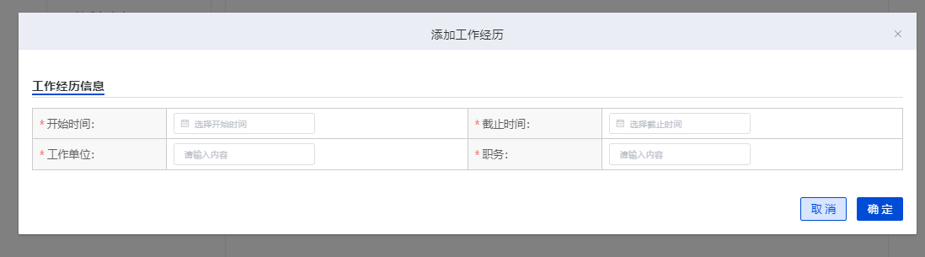
* 【增加负责人】：点击负责人列表标签右边的“**+**”，新增生产运营负责人, 具体操作同安全负责人。
* 【其他页签】：点击“**生产运营负责人**”以外的其他页签，放弃当前页面操作，进入其他信息填报界面。
* 【修改负责人】：点击负责人列表操作栏“修改”链接，在生产运营负责人基本情况中修改信息, 具体操作同安全负责人。
* 【删除负责人】：点击负责人列表操作栏“删除”链接，删除当前生产运营负责人的信息。
* 【修改工作经历】：点击负责人列表栏工作经历，在新弹出的栏点“修改”链接，在弹出的工作经历页面修改信息, 具体操作同安全负责人。
* 【删除工作经历】：点击工作经历列表中某条工作经历后的操作栏“删除”链接，删除本条工作经历。

### 技术负责人界面

企业用户登录系统，点击系统首页“**许可业务**”-“**许可证新申请**”，完成“**生产运营负责人**”信息填报并点击下一步或直接点击“**技术负责人**”页签，进入技术负责人页面如下：

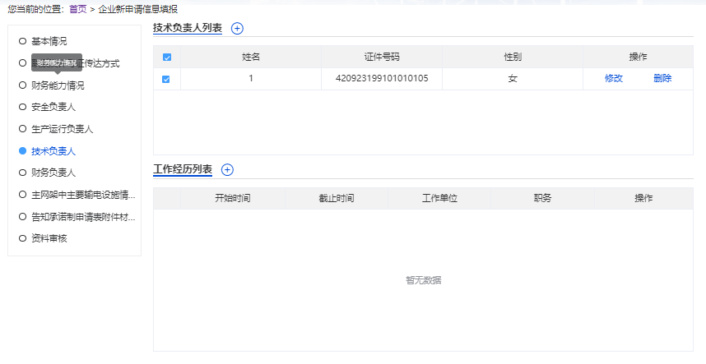

1. **数据输入注意事项**

* 具体填写字段同安全负责人界面一样。
* 【增加工作经历】弹出页面同添加安全负责人工作经历一样。
* 【修改工作经历】弹出页面同安全负责人工作经历修改界面一样。
* 【修改负责人】同安全负责人界面中的修改负责人一样。

1. **操作说明**

* 【保存】：输入技术负责人基本信息后，保存技术负责人基本信息、刷新负责人列表并停留在当前页面。
* 【增加工作经历】：选择已添加的技术负责人信息单选框，点击工作经历标签右边的“+”，弹出工作经历输入页面,具体操作同生产运营负责人。
* 【增加负责人】：点击负责人列表标签右边的“**+**”，新增技术负责人, 具体操作同生产运营负责人。
* 【其他页签】：点击“**技术负责人**”以外的其他页签，放弃当前页面操作，进入其他信息填报界面。
* 【修改负责人】：点击负责人列表操作栏“修改”链接，在技术负责人基本情况中修改信息, 具体操作同安全负责人。
* 【删除负责人】：点击负责人列表操作栏“删除”链接，删除该技术负责人的所有信息。
* 【修改工作经历】：点击负责人列表操作栏“修改”链接，在弹出的工作经历页面修改信息, 具体操作同安全负责人。
* 【删除工作经历】：点击工作经历列表中某条工作经历后的操作栏“删除”链接，删除本条工作经历。

### 财务负责人界面

企业用户登录系统，点击系统首页“**许可业务**”-“**许可证新申请**”，完成“**技术负责人**”信息填报并点击下一步或直接点击“**财务负责人**”页签，进入财务负责人页面如下：

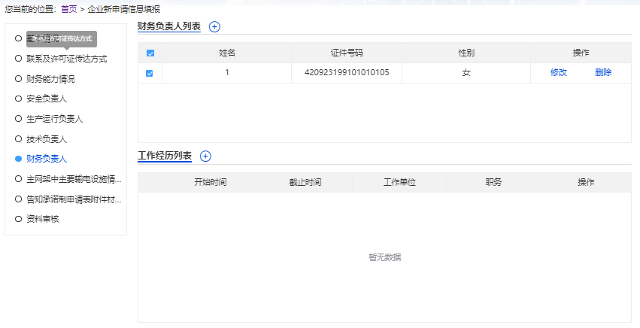

1. **数据输入注意事项**

* 具体填写字段同安全负责人界面一样。
* 【增加工作经历】弹出页面同添加安全负责人工作经历一样。
* 【修改工作经历】弹出页面同安全负责人工作经历修改界面一样。
* 【修改负责人】同安全负责人界面中的修改负责人一样。

1. **操作说明**

* 【保存】：输入财务负责人基本信息后，保存财务负责人基本信息、刷新负责人列表并停留在当前页面。
* 【增加工作经历】：选择已添加的财务负责人信息单选框，点击工作经历标签右边的“+”，弹出工作经历输入页面,具体操作同安全负责人。
* 【增加负责人】：点击负责人列表标签右边的“**+**”，新增财务负责人, 具体操作同安全负责人。
* 【其他页签】：点击“**财务负责人**”以外的其他页签，放弃当前页面操作，进入其他信息填报界面。
* 【修改负责人】：点击负责人列表操作栏“修改”链接，在财务负责人基本情况中修改信息, 具体操作同安全负责人。
* 【删除负责人】：点击负责人列表操作栏“删除”链接，删除该财务负责人的所有信息。
* 【修改工作经历】：点击负责人列表操作栏“修改”链接，在弹出的工作经历页面修改信息, 具体操作同安全负责人。
* 【删除工作经历】：点击工作经历列表中某条工作经历后的操作栏“删除”链接，删除本条工作经历。

### 主网架中主要输电设施情况界面

企业用户登录系统，点击系统首页“**许可业务**”-“**许可证新申请**”，完成“**财务负责人**”信息填报并点击下一步或直接点击“**输电项目情况**”页签，进入输电项目情况页面如下：

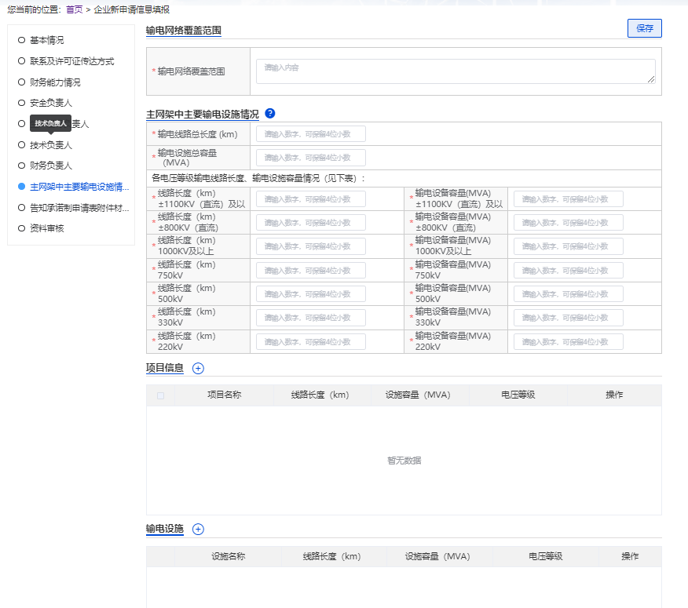

1. **数据输入注意事项**

* 附件中，所有带“*”号的附件材料都需要上传。

1. **操作说明**

* 【保存】：输入项目信息、输电设施信息，保存当前页面信息并停留在当前页面。
* 【输电网络覆盖范围】：填写输电网络覆盖范围信息。
* 【基本情况】：填写输电线路长度和输电设施容量。
* 【增加项目】：点击项目信息标签右边的“**+**”，弹出项目信息输入页面。
* 【修改项目】：点击项目信息操作栏“修改”链接，弹出项目信息修改页面。
* 【删除项目】：点击项目信息操作栏“删除”链接，删除当前行的项目信息。
* 【增加输电设施】：选中一个输电项目后，点击输电设施标签右边的“**+**”，弹出输电设备信息输入页面，必须在添加了输电项目的情况才可以添加输电设施。
* 【修改输电设施】：点击输电设备信息操作栏“修改”链接，弹出输电设备信息修改页面。
* 【删除输电设施】：点击输电设备操作栏“删除”链接，删除当前行输电设备信息。
* 【其他页签】：点击“**输电项目情况**”以外的其他页签，放弃当前页面操作，进入其他信息填报界面。

【增加项目】弹出项目信息输入页面如下：

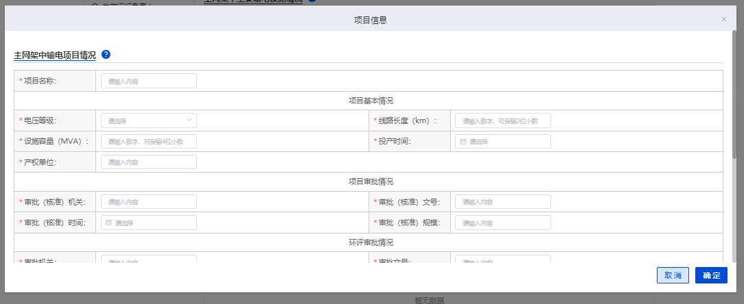

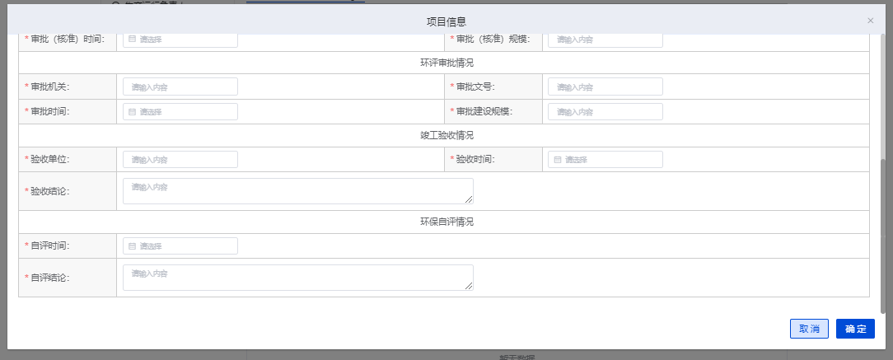

1. **数据输入注意事项**

* 带“*”数据项必填。

1. **操作说明**

* 【保存】：输入输电项目信息，保存当前页面信息并返回输电项目情况页面。

【增加输电设施】弹出输电设施信息输入页面如下：

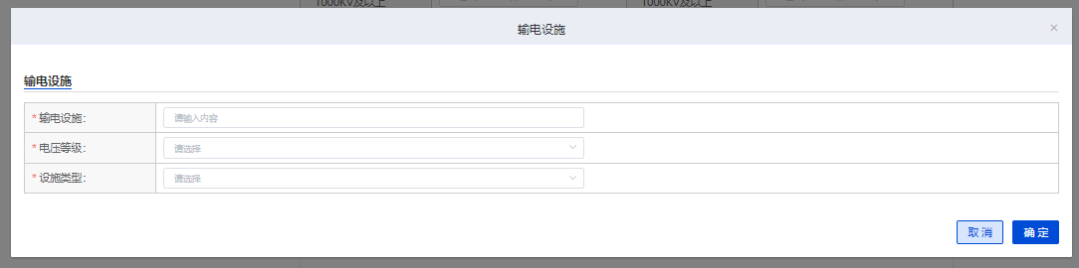

1. **数据输入注意事项**

* 【输电设施】：输入输电设备名称。
* 【电压等级】：选择该输电设备的电压等级。
* 【设施类型】：下拉框选择设施类型：若选择“输电线路”，对应填写线路长度；若选择“变电站”，对应填写设施容量。
* 【线路长度】：填写输电设施的线路长度。
* 【设施容量】：填写输电设施的设施容量。
* 带“*”数据项必填。

1. **操作说明**

* 【保存】：保存当前输入的输电设施信息并返回“**输电项目情况**”页面，刷新设施信息列表。当所有输电设施的线路长度或设施容量之和大于该项目的线路长度和设施容量，保存时系统会相应给出提示，此时可以通过选择“是”保存设施信息并返回输电项目情况界面，或是选择“否”仍停留在输电设施信息输入页面。

【修改项目】弹出项目信息修改页面如下：

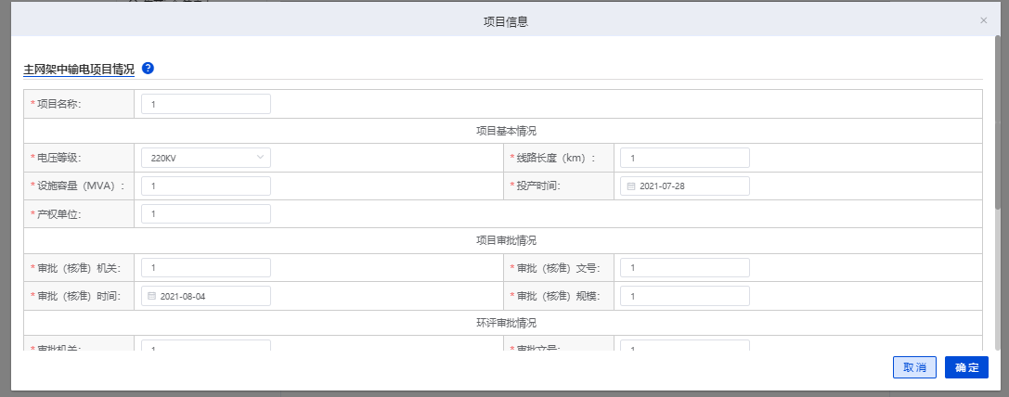

1. **数据输入注意事项**

* 该页面的所有信息都可以修改，具体填写字段、操作同输电项目信息输入界面一样。

1. **操作说明**

* 【保存】：保存当前输入项目信息并返回“**输电项目情况**”页面，刷新项目信息。

【修改输电设施】弹出输电设施信息修改页面如下：

1. **数据输入注意事项**

* 该页面的所有信息都可以修改，具体填写字段同输电设施信息输入界面一样。

1. **操作说明**

* 【保存】：保存当前修改的输电设施信息并返回“**输电项目情况**”页面，刷新页面。

### 财务能力情况界面

企业用户登录系统，点击系统首页“**许可业务**”-“**许可证新申请**”，完成“**输电项目情况**”信息填报并点击下一步或直接点击“**财务能力**”页签，进入财务能力页面如下：

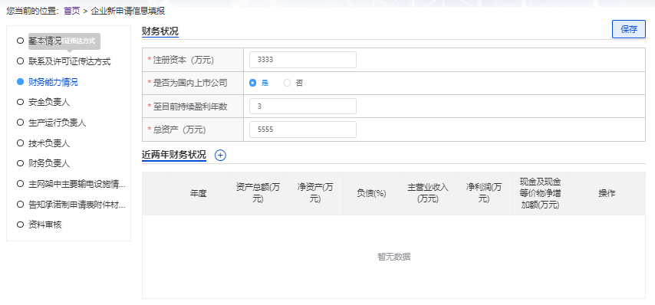

1. **数据输入注意事项**

* 企业成立两年或两年以上的，企业财务状况必须为近两年的，最少有两条。如果企业成立时间不足两年，财务状况可以只填写近一年的。

1. **操作说明**

* 【保存】：添加财务能力信息，保存、刷新当前页面信息并停留在当前页面。
* 【增加股权结构】：点击股权结构表标签右边的“**+**”，弹出股权结构输入页面。
* 【增加财务状况】：点击近两年财务状况标签右边的“**+**”，弹出财务状况输入页面。
* 【其他页签】：点击“**财务能力**”以外的其他页签，放弃当前页面操作，进入其他信息填报界面。
* 【修改股权结构】：点击股权结构信息操作栏“修改”链接，弹出股权结构信息修改页面。
* 【删除股权结构】：点击股权结构信息操作栏“删除”链接，删除当前行的股权结构信息。
* 【修改财务状况】：点击财务状况信息操作栏“修改”链接，弹出财务状况信息修改页面。
* 【删除财务状况】：点击财务状况信息操作栏“删除”链接，删除当前行的财务状况信息。
* 【提交】：企业新申请基本情况、联系方式及许可证传达方式、安全负责人、生产运营负责人、技术负责人、财务负责人、输电项目情况、财务能力8个界面的所有信息填写完整后方可提交，否则会提示信息不完整，可以根据提示将新申请资料补齐后再提交。

注：许可证新申请数据提交后，新申请填报数据将无法修改，请核查数据准确无误后再进行提交。

1. **数据输入注意事项**

* 带“*”数据项必填。

1. **操作说明**

* 【保存】：保存当前输入股权结构信息并返回“**财务能力**”页面，刷新股权结构信息列表。

【增加财务状况】弹出财务状况输入页面如下：

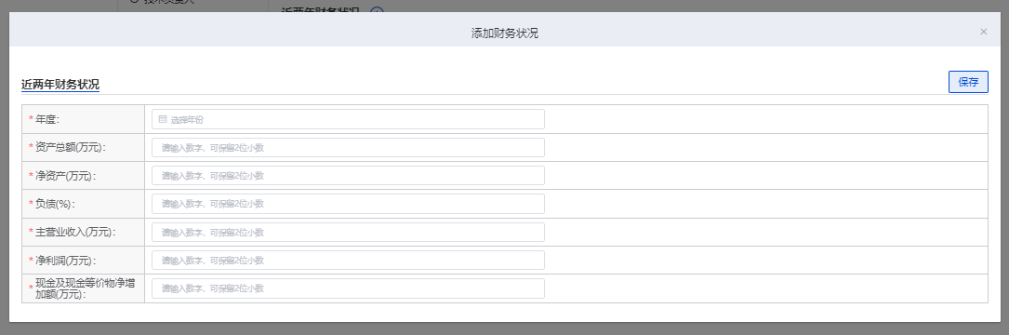

1. **数据输入注意事项**

* 【年度】：选择财务状况年度。
* 【公司名称】：根据当前登录的用户企业信息中自动获取，不可填写修改。
* 【资产总额(万元)】等涉及金额的填报：输入该年度企业的资产总额，以万元计算。
* 【净资产(万元)】：输入该年度企业的净资产，以万元计算。
* 【*资产负债率(%)】：输入该年度企业的资产负债率。
* 【主营业收入(万元)】：输入该年度企业的主营业收入，以万元计算。
* 【净利润(万元)】：输入该年度企业的净利润，以万元计算。
* 【输电电量(万千瓦时)】：输入该年度企业的发电量，以万千瓦时计算。
* 【现金及现金等价物净增加额(万元)】：输入企业在该年度的现金及现金等价物净增加额，以万元计算。
* 带“*”数据项必填。

1. **操作说明**

* 【保存】：保存当前输入财务状况信息并返回“**财务能力**”页面，刷新财务状况信息列表。

1. **数据输入注意事项**

* 该页面的所有信息都可以修改，具体填写字段同股权结构输入页面一样。

1. **操作说明**

* 【保存】：保存当前输入股权结构信息并返回“**财务能力**”页面，刷新股权结构信息列表。

【修改财务状况】弹出财务状况修改页面如下：

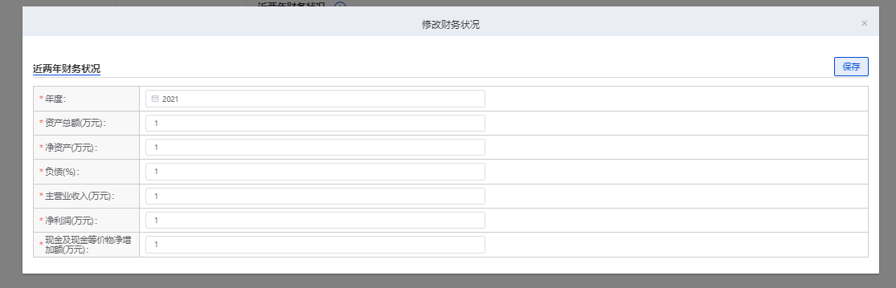

1. **数据输入注意事项**

* 该页面除了年度和公司名称外的所有信息都可以修改，具体填写字段同财务状况输入页面一样。

1. **操作说明**

* 【保存】：保存当前输入财务状况信息并返回“**财务能力**”页面，刷新财务状况信息列表。

### 申请表附件材料明细

告知承诺制申请流程附件材料明细,如下图:

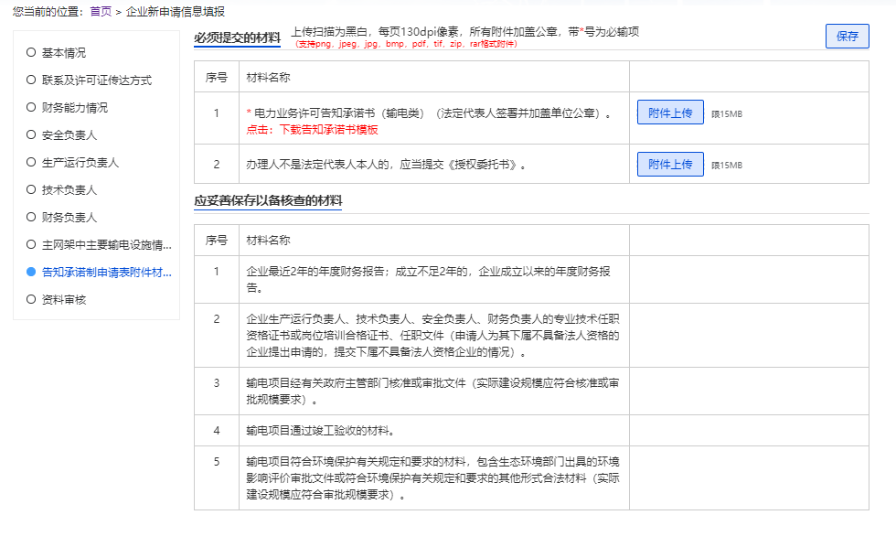

一般流程申请附件材料明细:

说明：在【业务填报流程制度选择】中选择【一般流程】则附件页为下图：

【其他材料】中，可勾选“是否承诺”，勾选“是”则不可上传附件，勾选“否”则可上传该附件。

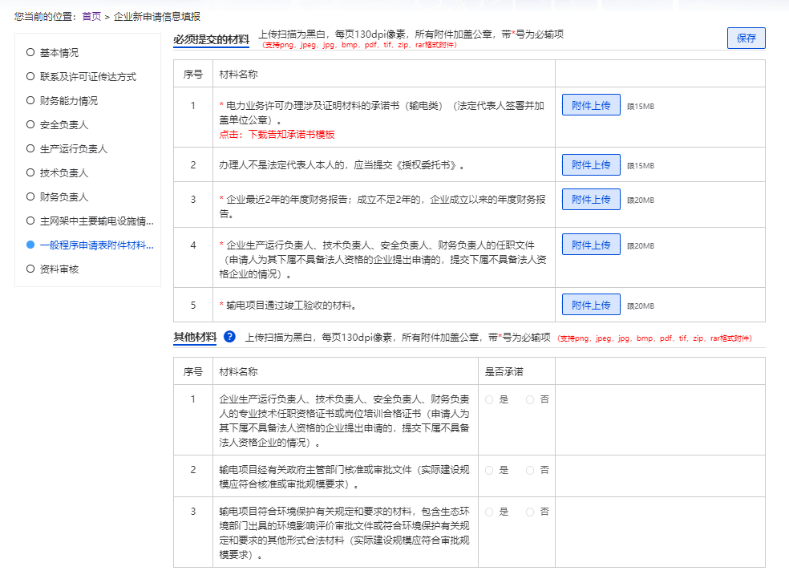

### 资料审核

操作说明：填报完毕并通过审核后，点击【导出申请表】，完善申请表资料后，点击【上传申请表】，上传后点击【资料提交】提交申请即可

### 承诺制

持证企业信用情况良好，且两年内未发生“申请容缺受理，但未按时提交容缺材料”的情况，符合容缺受理要求的企业，可以按照容缺受理流程申请。

1. **数据输入注意事项**

去掉其他附件，只需要上传承诺制相关附件即可。

1. **操作说明**

* 登录系统进入首页后，点击页面下方“输电业务许可申请”标题中的“许可证新申请”，系统判断是否属于华中，华东，南方能源监管局或浙江能源监管办，符合条件企业弹出承诺制申请选项。选择承诺制申请，将进入承诺制申请填报页面；选择一般性申请，将进入正常申请填报页面。如下图所示：

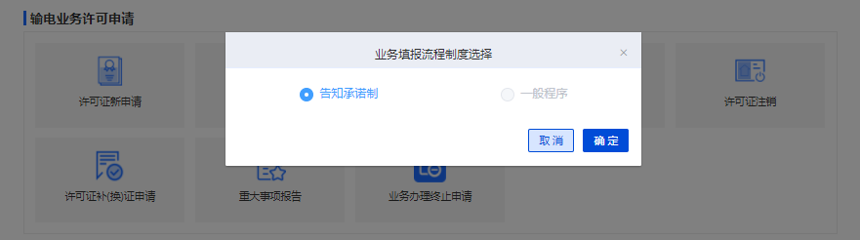

## 登记事项变更申请

对非独立法人企业和独立法人企业登记事项变更申请报两个场景分别说明。

### 企业登记事项变更申请

企业用户登录系统，点击系统首页“**许可业务**”-“**登记事项变更申请**”，进入登记事项变更申请页面如下

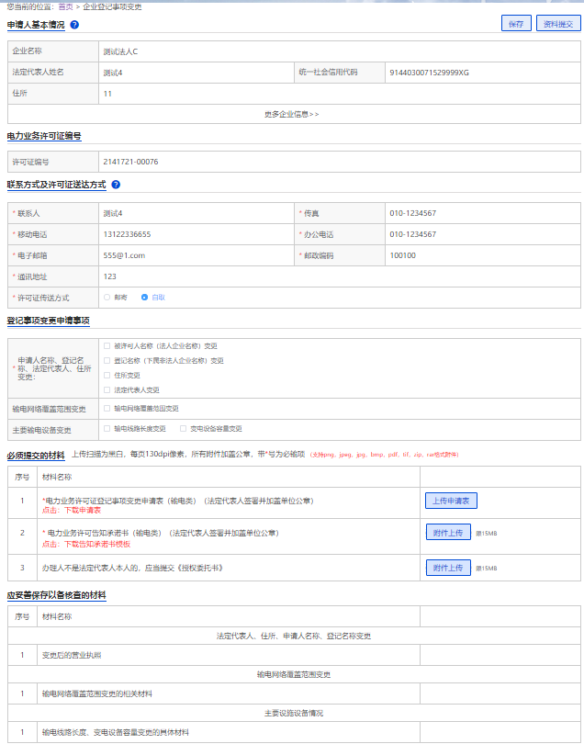

1. **数据输入注意事项**

* 【固定电话】：填写申请人的固定电话。
* 【移动电话】：填写申请人的移动电话。
* 【经办人】：填写申请的经办人。

带“*”号的附件材料，必须上传。

1. **操作说明**

* 【保存】：浏览企业基本信息，保存附件和当前页面填报的信息并停留在当前页面。
* 【提交】：填写完所有信息后,提交本次变更申请。

注：登记事项变更申请数据提交后，将无法修改，请核查数据准确无误后再进行提交。

* 【附件上传】：选择并上传本地附件。
* 【上传申请表】：下载申请表模板,按要求填写申请表后上传。
* 【增加变更事项】：勾选[登记事项变更申请事项]下的要变更的事项。
* 【修改变更事项】：点击变更事项操作栏“修改”按钮，弹出变更事项修改页面。

#### 登记事项变更申请事项

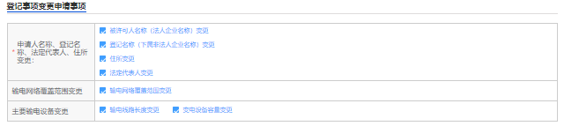

勾选”登记事项变更申请事项”, 则显示可变更事项,如下图:

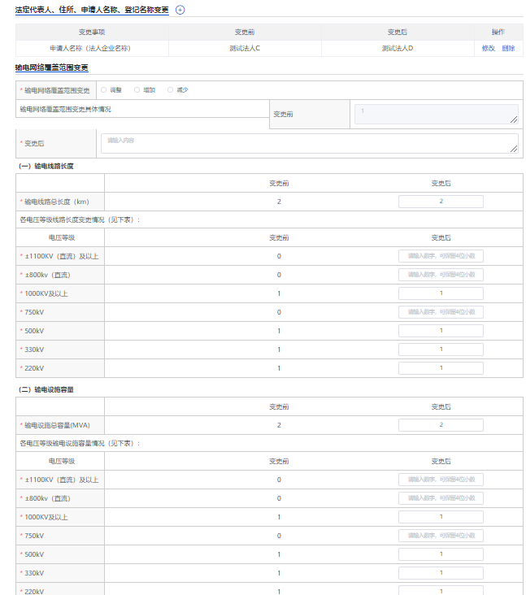

#### 变更事项

**一：**【法定代表人、住所、申请人名称、登记名称变更】点击”+”弹出输入变更事项页面如下图所示:

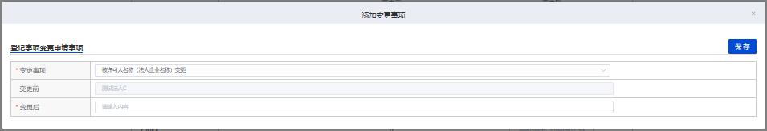

1. **数据输入注意事项**

* 【变更事项】：在下拉框菜单“申请人名称”、“住所”、“法定代表人”中选择要变更的事项。与非独立法人企业不同的是，独立法人企业的登记事项变更的变更申请人为当前登录的企业用户名称，而非独立法人企业的登记事项变更的变更申请人为当前登录的企业用户的上级企业名称，且少了“下属非法人企业名称”变更项。
* 【变更前】：此项是不可填写的字段，直接从注册信息中得来。
* 【变更后】：输入与变更事项相对应的变更后信息，若变更事项选为“法定代表人”，则会多一个身份证号字段需要填写。
* 【保存】确认并保存变更事项

1. **操作说明**

* 【保存】：浏览企业基本信息，保存附件和当前页面填报的信息并停留在当前页面。
* 【提交】：填写完所有信息后,提交本次变更申请。

注：登记事项变更申请数据提交后，将无法修改，请核查数据准确无误后再进行提交。

* 【增加变更事项】：点击变更事项表标签右边的“**+**”，弹出变更事项输入页面。
* 【修改变更事项】：点击变更事项操作栏“修改”链接，弹出变更事项修改页面。
* 【删除变更事项】：点击变更事项操作栏“删除”链接，删除当前行的变更事项信息。

【修改变更事项】弹出修改变更事项页面如下图所示。

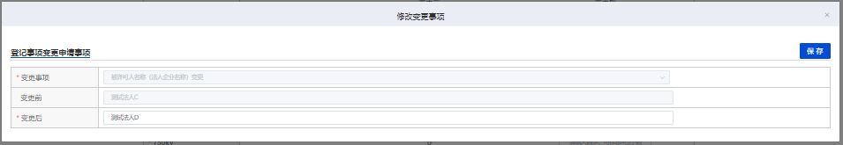

1. **数据输入注意事项**

* 【变更事项】：此字段不可修改。
* 【变更前】：此项是不可填写的字段，它是直接从注册信息中得到的。
* 【变更后】：可以重新修改该字段的信息。若变更事项选择的是“法定代表人”，则变更后字段，会出现一个身份证号字段，可以填写修改，若不填写身份证号则系统默认身份证号不变。

1. **操作说明**

* 【保存】：保存当前输入变更事项信息并返回“**登记变更申请页面**”页面，刷新变更事项信息列表。

**二：**【输电网络覆盖范围变更】

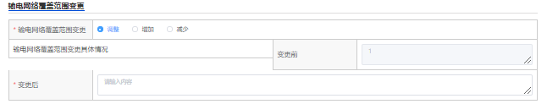

三：【主要输电设备变更】

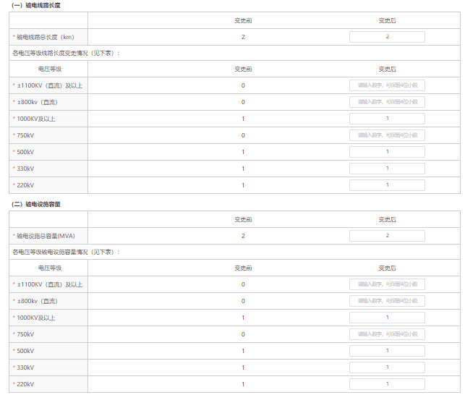

## 许可事项变更申请

### 变更事项类别界面

企业用户登录系统，点击系统首页“**许可业务**”-“**许可事项变更申请**”，进入许可事项变更申请页面如下：

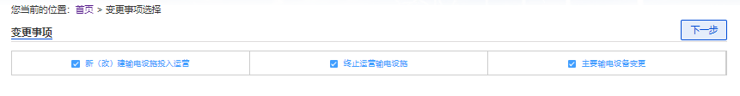

1. **数据输入注意事项**

* 【选择变更事项】：在该页面中，可以勾选单个变更事项类别分别进入相应的变更事项填报界面；也可以一次勾选多个变更事项类别，勾选的不同类型的变更事项的填报页面会通过页签的方式展现出来。

1. **操作说明**

* 【下一步】：选择变更事项类型，点击“下一步”按钮进入相应类型的变更事项信息填报页面。

### 基本情况页面

企业用户登录系统，点击系统首页“**许可业务**”-“**许可事项变更申请**”，完成“**变更事项**”-勾选所有的变更事项，并点击“下一步”进入基本情况填报界面如下：

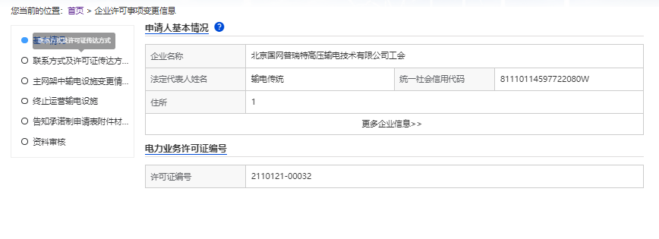

1. **数据输入注意事项**

* 无。

1. **操作说明**

* 【其他页签】：点击“**基本情况**”以外的其他页签，放弃当前页面操作，进入其他

信息填报界面。

### 联系方式及许可证传达方式页面

企业用户登录系统，点击系统首页“**许可业务**”-“**许可事项变更申请**”，完成“**变更事项**”-勾选所有的变更事项，完成“**基本情况**”信息填报并点击“**联系方式及许可证传达方式**”页签，进入联系方式及许可证传达方式界面如下：

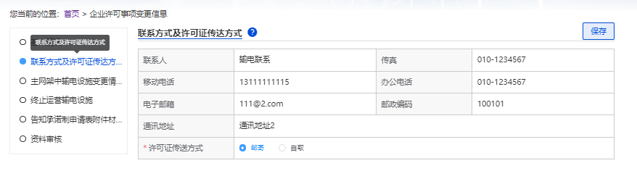

1. **数据输入注意事项**

* 联系方式及许可证传达方式中的所有信息直接从企业注册的基本信息中取得，其中所有信息在该页面是不可修改。若用户需要修改，则点击“我的信息”菜单，在企业信息修改页面中修改。

1. **操作说明**

* 【其他页签】：点击“**联系方式及许可证传达方式**”以外的其他页签，放弃当前页面操作，进入其他信息填报界面。

### 主网架中输电设施变更情况

企业用户登录系统，点击系统首页“**许可业务**”-“**许可事项变更申请**”，完成“**变更事项**”-勾选所有的变更事项，点击“**主网架中输电设施变更情况**”页签，进入**网架中输电设施变更情况**界面如下：

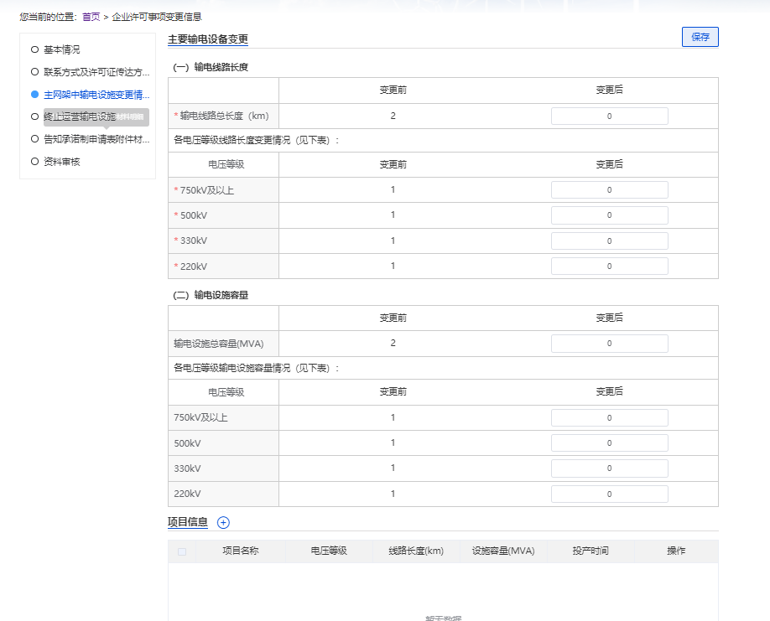

1. **数据输入注意事项**

* 带“*”的附件必须全部上传后才可以保存。

1. **操作说明**

* 【保存】：输入项目信息、设备信息，保存当前页面信息并停留在当前页面。
* 【增加项目】：点击项目信息标签右边的“**+**”，弹出项目信息输入页面。
* 【修改项目】：点击项目信息操作栏“修改”链接，弹出项目信息修改页面。
* 【删除项目】：点击项目信息操作栏“删除”链接，删除当前行的项目信息。
* 【增加设备】：选中一个项目后，点击设施信息标签右边的“**+**”，弹出设备信息输入页面，必须在添加了项目的情况才可以添加设施信息。
* 【修改设备】：点击设备信息操作栏“修改”链接，弹出设备信息修改页面。
* 【删除设备】：点击设备信息操作栏“删除”链接，删除当前行设备信息。
* 【其他页签】：点击“**新(改)建设施投入运营情况**”以外的其他页签，放弃当前页面操作，进入其他信息填报界面。

#### 项目信息

【增加项目】弹出项目信息输入页面如下：

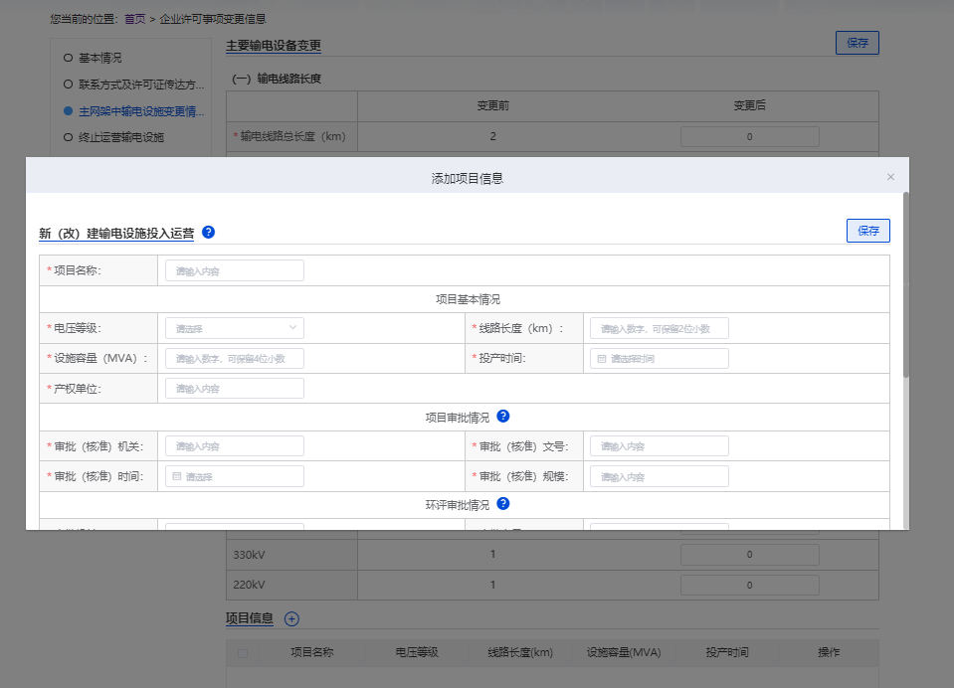

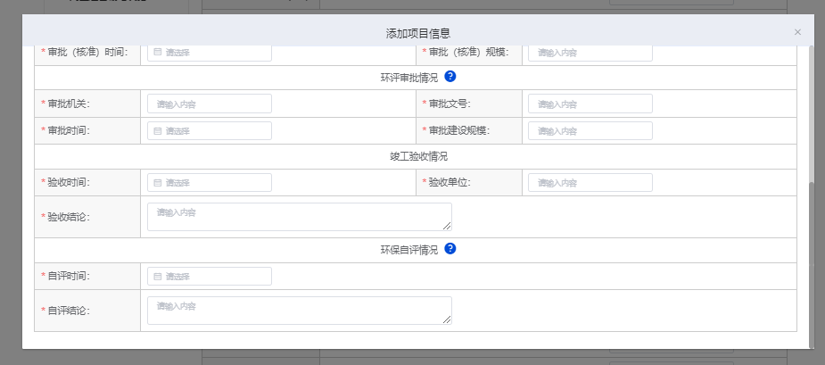

1. **数据输入注意事项**

* 带“*”的数据项必须填写。

1. **操作说明**

* 【保存】：输入项目信息，保存当前页面信息并返回新建设施投入运营情况页面，刷新项目信息列表。

1. **数据输入注意事项**

* 该页面的所有信息都可以修改，具体填写字段同项目信息输入界面一样。

1. **操作说明**

* 【保存】：保存当前输入项目信息并返回“**新(改)建设施投入运营情况**”页面，刷新项目信息。

### 终止运营输电设施情况页面

企业用户登录系统，点击系统首页“**许可业务**”-“**许可事项变更申请**”，完成“**变更事项**”-勾选所有的变更事项，点击下一步或直接点击“**终止运营输电设施情况**”页签，进入终止设施投入运营情况界面如下：

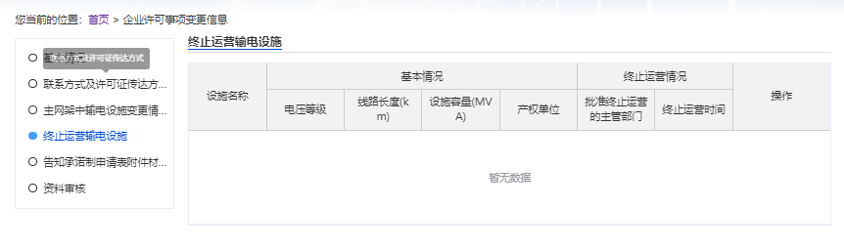

1. **数据输入注意事项**

* 带*号的附件必须全部上传。

1. **操作说明**

* 【选取文件】：选择本地附件。
* 【上传】：将浏览添加的本地附件上传到系统。
* 【保存】：上传附件，校验和保存当前页面信息并停留在当前页面。
* 【增加终止运营的输电设施】：点击终止运营的输电设施信息标签右边的“+”，弹出终止运营的输电设施信息输入页面。
* 【修改终止运营的输电设施】：点击终止运营的输电设施信息操作栏“修改”链接，弹出修改终止运营的输电设施信息页面。
* 【删除终止运营的输电设施】：点击终止运营的输电设施信息操作栏“删除”链接，删除当前行终止运营的输电设施信息。
* 【其他页签】：点击“**终止设施投入运营情况**”以外的其他页签，放弃当前页面操作，进入其他信息填报界面。

#### 终止运营的输电设施信息

1. **数据输入注意事项**

* 【批准终止运营的主管部门】：输入批准终止运营该设施的主管部门名称。
* 【终止运营时间】：填写设施终止运营时间。

1. **操作说明**

* 【选择要终止运营的设施】：在输电设施列表的中勾选要终止运营的输电设施。
* 【保存】：保存终止运营的设施信息，并返回到“**终止设施投入运营情况**”页面，刷新终止运营的输电设施信息列表。

【修改终止运营的输电设施】弹出修改终止运营的输电设施信息页面如下：

1. **数据输入注意事项**

* 该页面中只可修改设施终止运营时间，具体输入同增加终止运营的输电设施信息输入页面。

1. **操作说明**

* 【保存】：保存修改后的终止运营的输电设施信息，并返回到“**终止设施投入运营情况**”页面，刷新终止运营的输电设施信息列表。

### 申请表附件明细

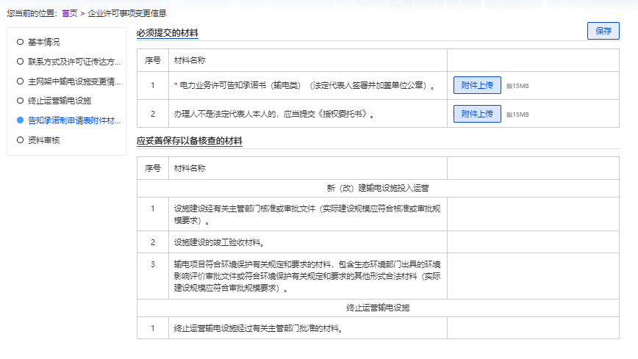

### 承诺制

持证企业信用情况良好，且两年内未发生“申请容缺受理，但未按时提交容缺材料”的情况，符合容缺受理要求的企业，可以按照容缺受理流程申请。

1. **数据输入注意事项**

* 无

1. **操作说明**

* 登录系统进入首页后，点击页面下方“输电业务许可申请”标题中的“许可变更申请”，系统判断是否为华中，华东，南方能源监管局或浙江能源监管办企业，符合条件企业弹出承诺制申请选项。选择承诺制申请，将进入承诺制申请填报页面；选择一般性申请，将进入正常申请填报页面。如下图所示：



## 许可证延续申请

### 基本情况页面

企业用户登录系统，点击系统首页“**许可业务**”-“**许可证延续申请**”，进入企业延续申请信息填报的基本情况填报页面如下:

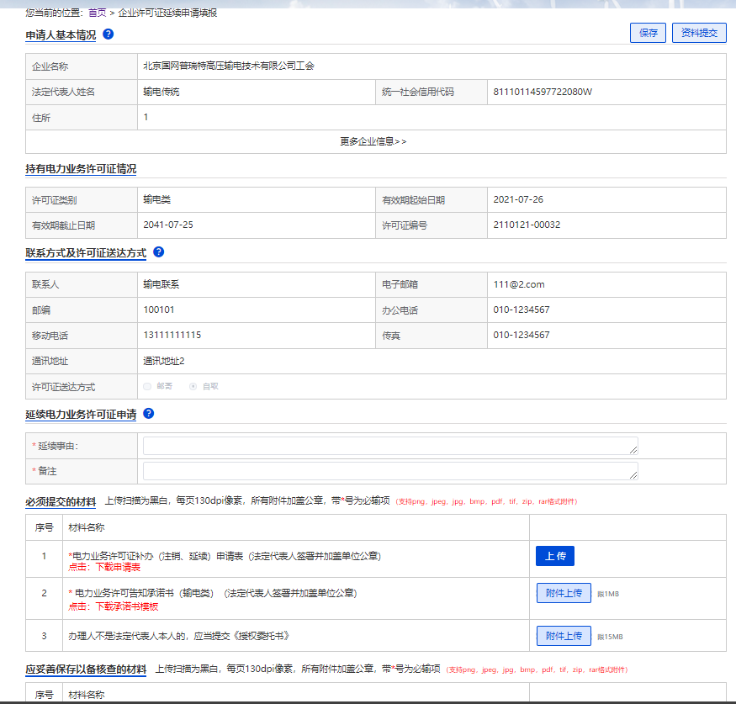

1. **数据输入注意事项**

* 企业信息中的所有信息直接从企业注册的基本信息中取得，其中所有信息在该页面是不可修改。若用户需要修改，则点击“**我的信息**”菜单，在企业信息修改页面中修改。
* 若企业信息中，“是否具备法人资格”为“是”，则第二个附件“申请人为其下属企业不具备法人资格的企业提出申请，还需提供下属企业营业执照副本及其复印件”可以选择不上传；若“是否具备法人资格”为“否”，则必须上传该附件。
* 附件列表中，所有带“*”号的附件材料都需要上传。

1. **操作说明**

* 【保存】：校验当前页面数据填报完整性，保存当前页面上传的附件信息并停留在当前页面。
* 【上传】：将浏览添加的本地附件上传到系统。
* 【删除】：上传附件后附件后面显示“x”按钮，点击删除已上传的附件。
* 【其他页签】：点击“**基本情况**”以外的其他页签，放弃当前页面操作，进入其他信息填报界面。

## 许可证注销

企业用户登录系统，点击系统首页“**许可业务**”-“**许可证注销**”，进入注销申请页面如下：

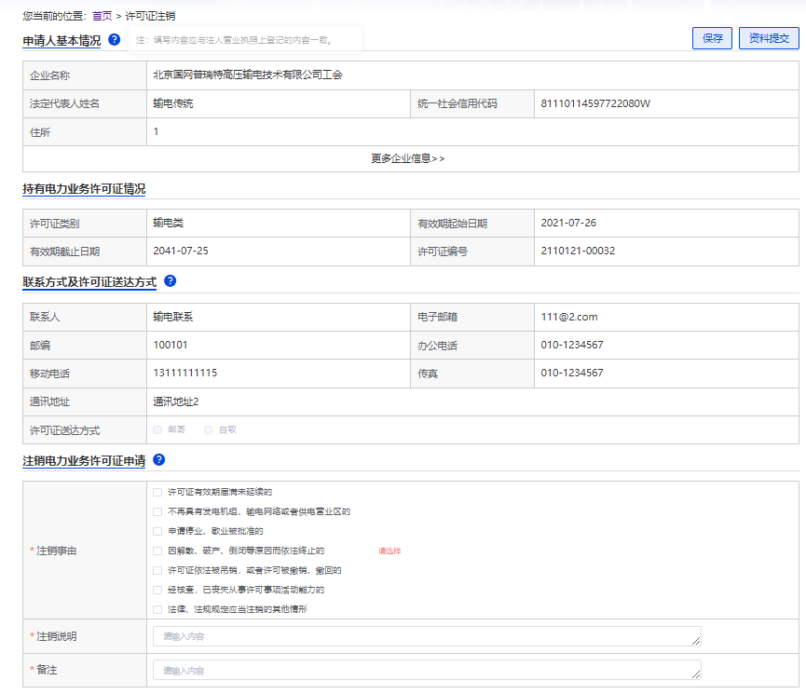

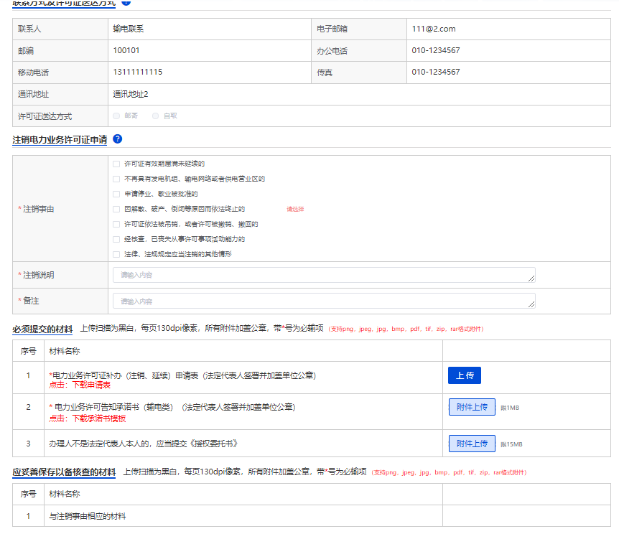

1. **数据输入注意事项**

* 企业信息中的所有信息直接从企业注册的基本信息中取得，其中所有信息在该页面是不可修改。若用户需要修改，则点击“我的信息”，在企业信息修改页面中修改。
* 【注销事项】： 输入需要填写的注销事项。
* 附件中带“*”的材料，都需要上传。

1. **操作说明**

* 【保存】：上传附件，保存当前页填报的信息，并停留在当前页面。
* 【上传】：将本地附件上传到系统。
* 【资料提交】：填写完所有信息后提交，数据进入下一个环节。

注：许可证注销申请提交后，数据将无法修改，请核查数据准确无误后再进行提交。

## 许可证补（换）证申请

企业用户登录系统，点击系统首页“**许可业务**”-“**许可证补证申请**，进入许可证补证申请页面如下：

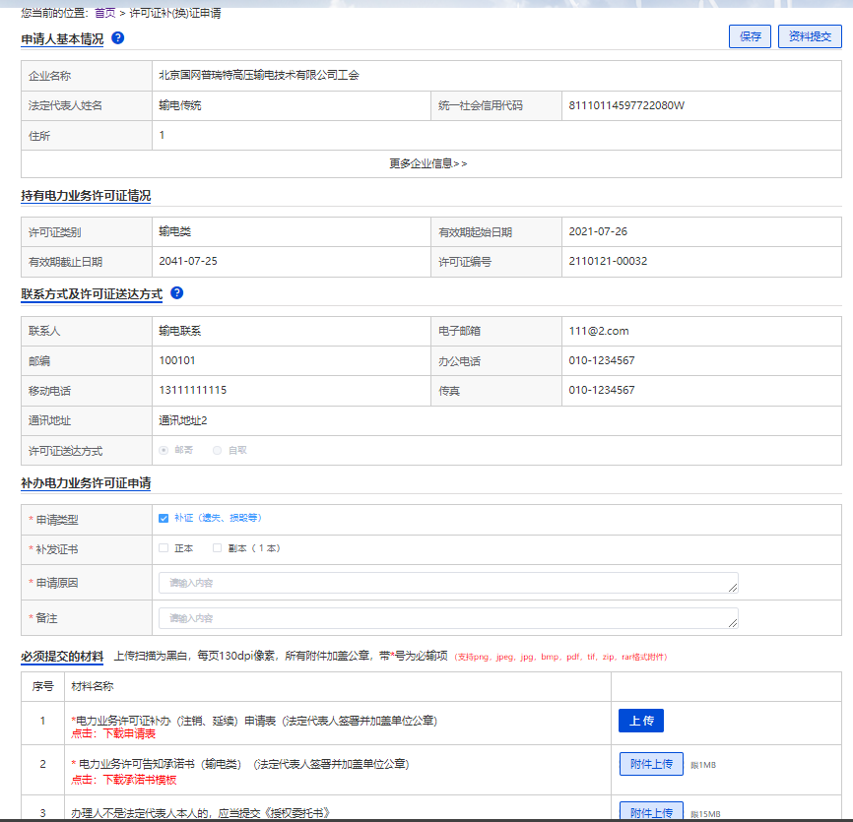

1. **数据输入注意事项**

* 企业信息中的所有信息直接从企业注册的基本信息中取得，其中所有信息在该页面是不可修改。若用户需要修改，则点击“我的信息”，在企业信息修改页面中修改。
* 【补发证书】可选择“正本”或“副本”，可多选
* 【申请原因】： 输入申请补证的原因
* 【备注】添加备注
* 附件中带“*”的材料，都需要上传。

1. **操作说明**

* 【保存】：上传附件，保存补证请页面数据并停留在当前页面。
* 【上传】：将本地附件上传到系统。
* 【资料提交】：填写完所有信息后提交，数据进入下一个环节。

注：许可证补证申请提交后，数据将无法修改，请核查数据准确无误后再进行提交。

## 重大事项报告

企业用户登录系统，点击系统首页“**许可业务**”-“**重大事故报告**”，进入许可证补证申请页面如下：

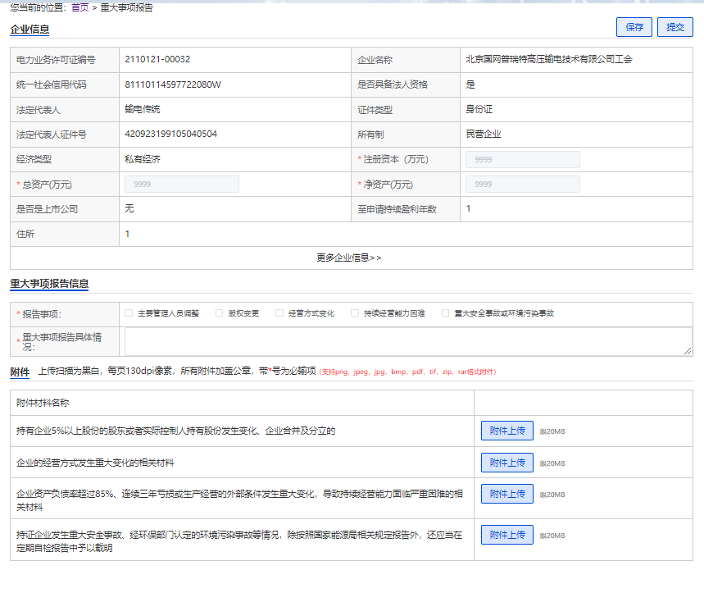

1. **数据输入注意事项**

* 企业信息中的所有信息直接从企业注册的基本信息中取得，其中所有信息在该页面是不可修改。若用户需要修改，则点击“我的信息”，在企业信息修改页面中修改。

1. **操作说明**

* 【报告事项】： 选着要报告的事项，“股权变更”，“经营方式变化”，“持续经营能力困难”，“重大安全事故或环境污染事故”。
* 【重大事项报告具体情况】： 输入此次报告的具体信息。
* 【附件上传】：将本地附件上传到系统。
* 【提交】：填写完所有信息后提交，数据进入下一个环节。
* 【保存】：保存已填写的信息。

## 业务办理终止申请

企业用户登录系统，点击系统首页“**许可业务**”-“**许可证补证申请**”，进入许可证补证申请页面如下：

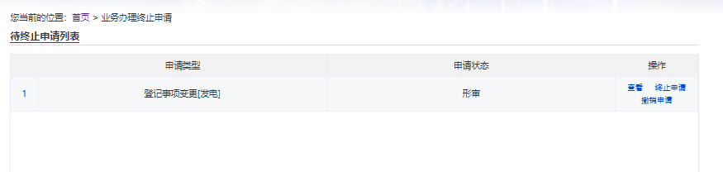

1. **数据输入注意事项**

无

1. **操作说明**

* 【查看】：查看该次申请申报的详细信息。
* 【终止申请】：选择要终止申请的业务，点击终止申请按钮，终止申请。
* 【撤销申请】：企业可上传附件，提交撤销申请。（审批流程已通过初审后无法撤销）

# 信息查询

企业用户登录系统，查看申请业务状态，查看申请业务状态如下图所示：

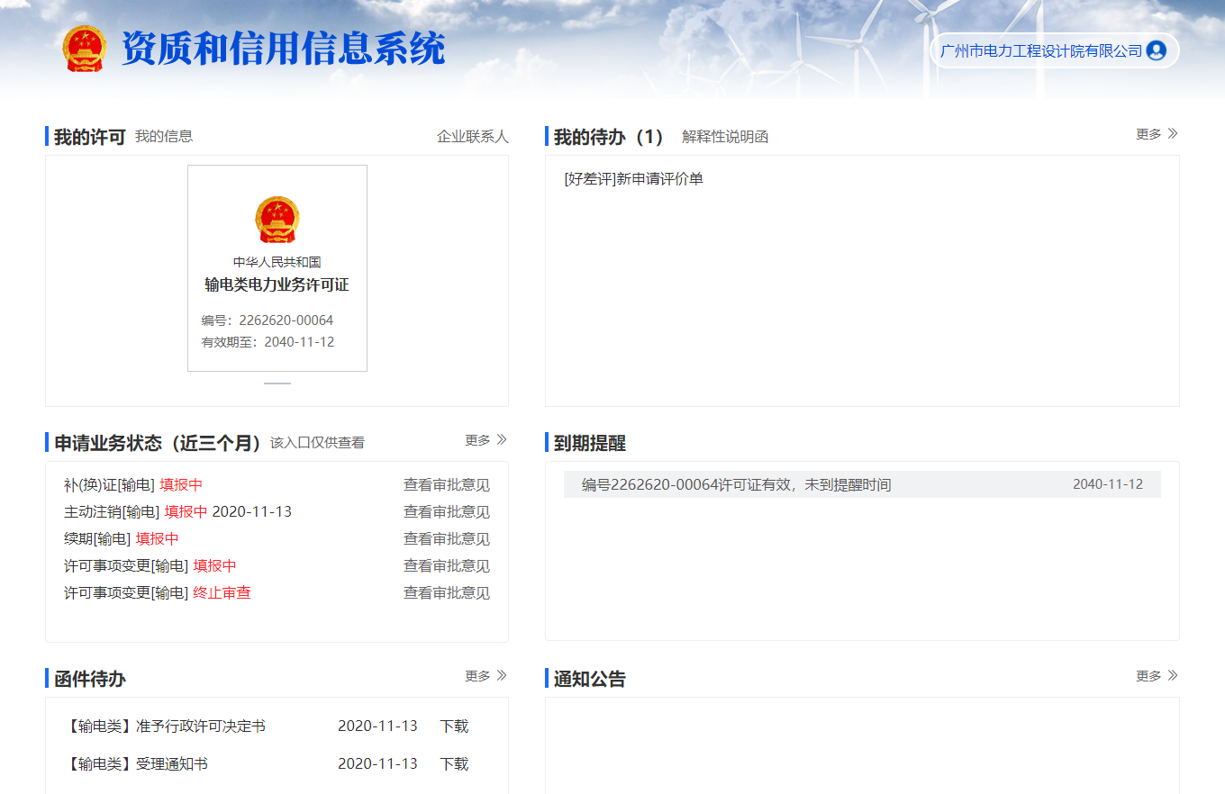

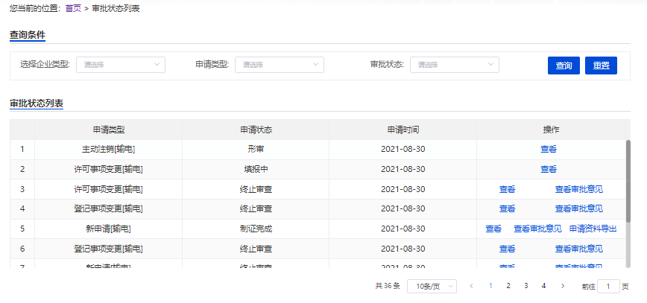

1. **数据输入注意事项**

* 【申请类型】：在下拉框菜单中选择要查询的申请类型。
* 【申请状态】：在下拉框菜单中选择要查询的申请审批状态。
* 【申请时间】：查看申请时间。

1. **操作说明**

* 【查询】：点击查询按钮，审批状态列表出现符合查询条件的信息。
* 【重置】：清空查询条件列表中已选择的查询列表。

【更多】：输入查询条件之后，点击查询按钮，页面如下图所示。

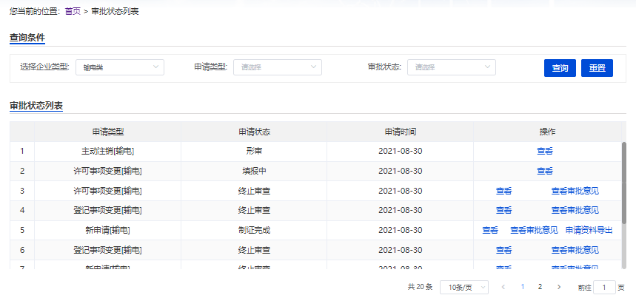

1. **数据输入注意事项**

无

1. **操作说明**

* 【查看】：点击查看按钮，可以查看该条申请的详细信息。

【查看】：点击查看，出现的页面如下图所示。

【查看审批意见】：已审批（无论是否审批通过）的申请，审批意见会显示在本区域

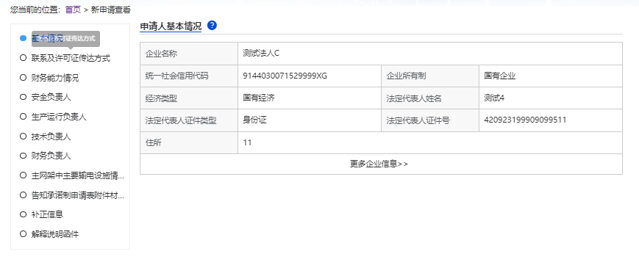

1. **数据输入注意事项**

* 该页签及其他页签的所有信息都不能修改，只能查看。

1. **操作说明**

* 【其他页签】：点击“**基本情况**”以外的其他页签，放弃当前页面操作，进入其他信息查看页面。

# 待办查询

## 申请资料补齐

企业用户登录系统，点击系统首页“**待办任务**”-“**申请资料补齐”**，进入申请资料补齐列表页面如下：

注：当提交某一业务申请，审批不通过时，系统会生成一条申请资料补齐通知，如下图申请列表中即为企业用户许可证新申请提交后未通过形审时生成的申请资料补齐通知。

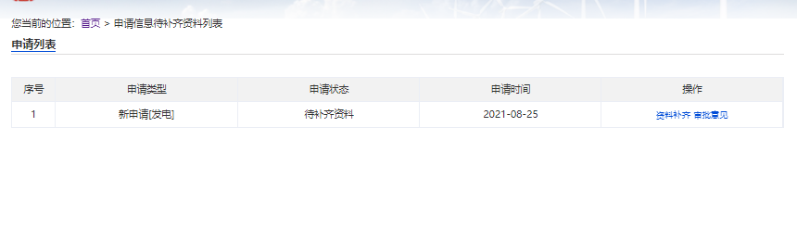

1. **数据输入注意事项**

* 无

1. **操作说明**

* 【补齐资料】：点击申请列表操作栏的“补齐资料”链接，弹出企业新申请信息填报页面如下：

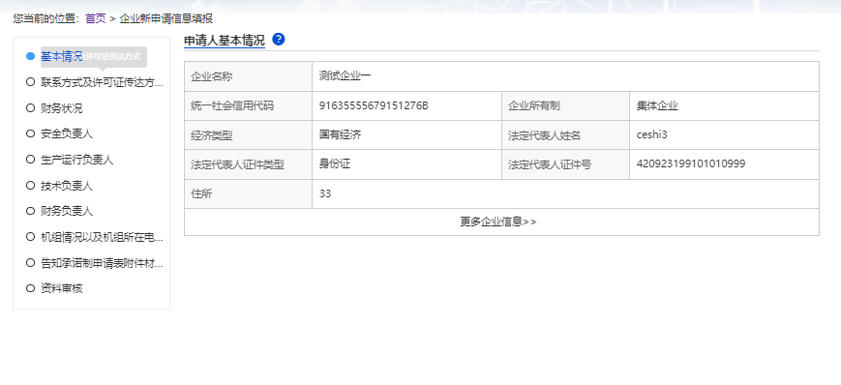

* 该页面具体数据输入注意事项和操作同许可证新申请信息填报页面一样。
* 申请资料补齐后可以重新提交审批。

## 解释性说明函

企业用户登录系统，点击系统首页“**待办任务**”-“**解释性说明函”**，进入解释性说明函页面如下：

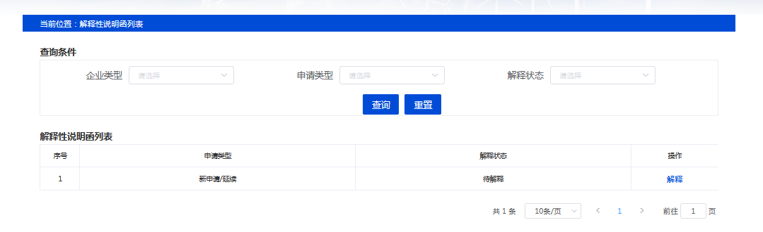

1. **数据输入注意事项**

* 【申请类型】：在下拉框菜单中选择要查询的申请类型。
* 【解释状态】：在下拉框菜单中选择要查询的解释状态。

1. **操作说明**

* 【查询】：点击查询按钮，审批状态列表出现符合查询条件的信息。
* 【解释】：点击解释按钮，弹出解释页面，输入对该申请的解释说明。

如下图所示：

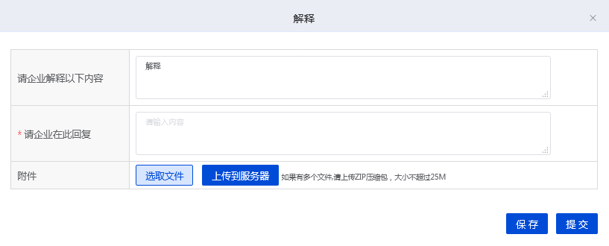

1. **数据输入注意事项**

* 请企业解释一下内容的信息不能修改。

1. **操作说明**

**无**

【解释】：点击解释按钮，弹出解释页面，如下图所示。



1. **数据输入注意事项**

* 【请企业解释一下内容】：不用输入该信息，该字段的信息直接从审批内网自动带出来。
* 【请企业在此回复】：输入解释说明信息。

1. **操作说明**

* 【选取文件】：选择本地附件。

【上传】：上传附件。

# 好差评

## 一事一评

### 一事一评界面

企业用户登录系统，点击系统首页“待办里面：**好差评链接**”，进入好差评服务页面

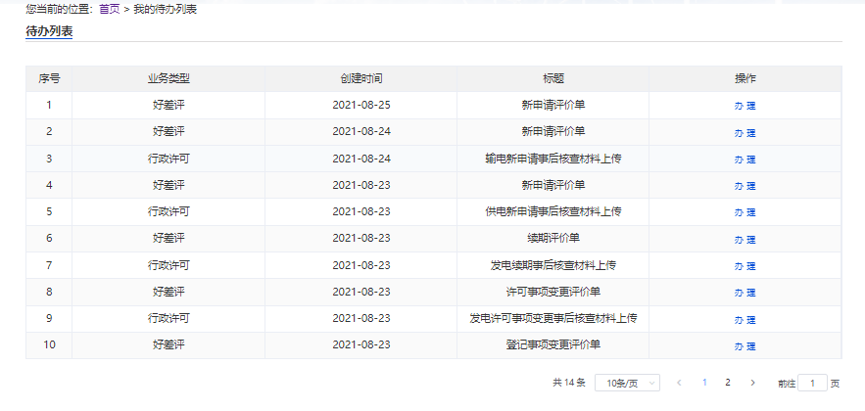

1. **操作说明**

用户点击待办里面的好差评链接，进入好差评服务页面。

1. **数据输入注意事项**

无。

### 好差评服务页面

企业用户登录系统，点击系统首页“待办里面：**好差评链接**”进入“好差评服务页面”，填报页面如下:

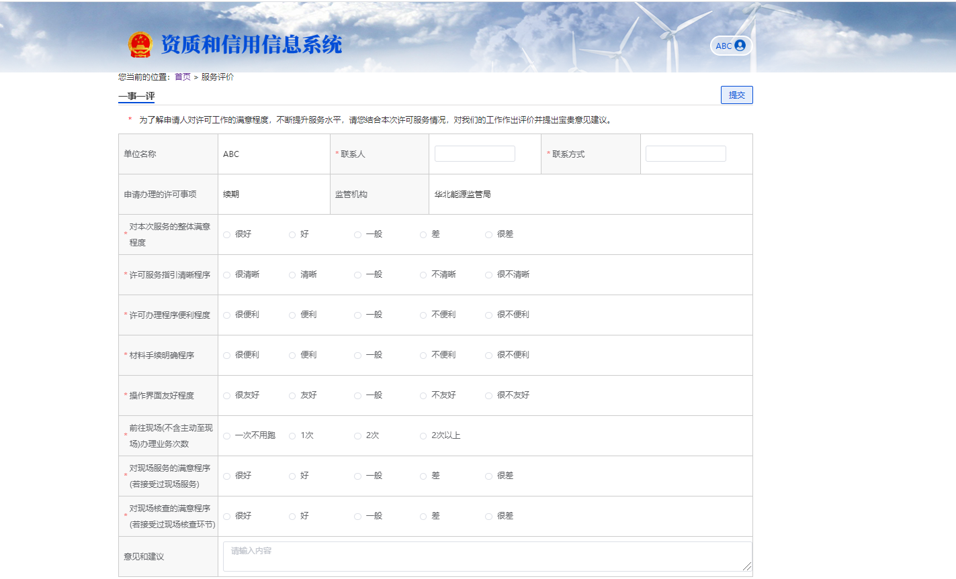

1. **操作说明**

用户对好差评页面进行填报，填报完成点击保存即完成-跳转系统首页。

1. **数据输入注意事项**

带“*”为必填项。

同一手机号5天内只能填报一次。

## 扫码一次一评

### 一次一评生成二维码界面

内网登录系统，点击系统菜单“好差评”-“一次一评”，生成二维码页面如下

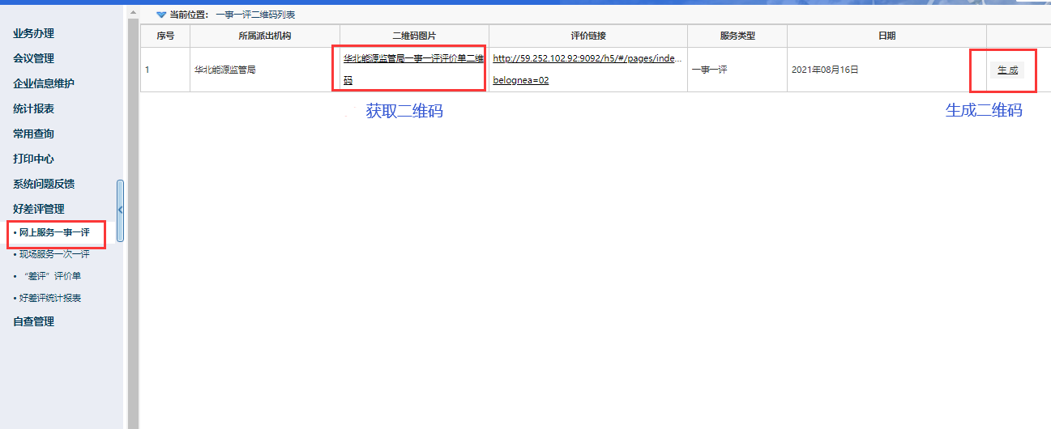

1. **操作说明**

后台点击生成，然后再点击二维码图片里面链接，即可获取二维码。

1. **数据输入注意事项**

先点击生成，二维码链接才能生成二维码。

### 扫码一次一评界面

用户扫描二维码跳转好差评服务页面如下：

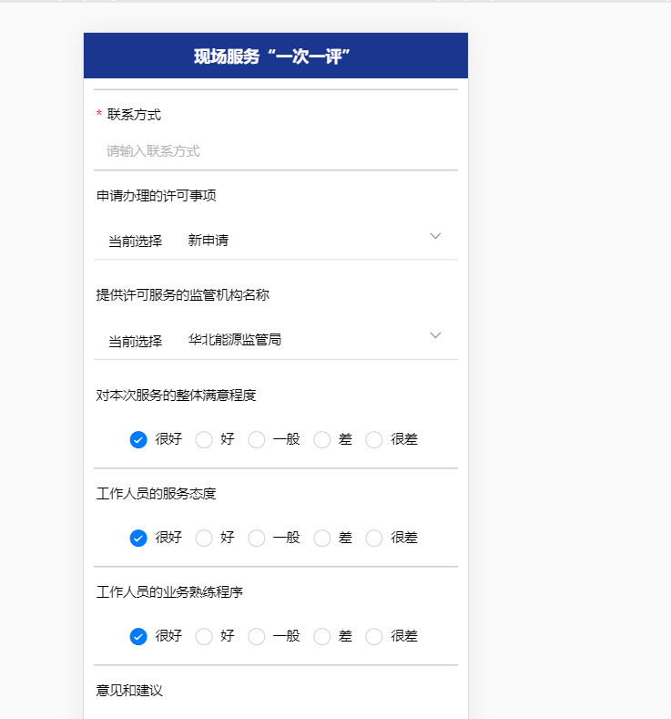

1. **操作说明**

用户扫描二维码，跳转到好差评服务评价页面。

用户对好差评页面进行填报，填报完成点击“提交”按钮即完成。

1. **数据输入注意事项**

带“*”为必填项。

同一手机号5天内只能填报一次。

## 扫码一事一评

### 一事一评生成二维码界面

内网登录系统，点击系统菜单“好差评”-“一事一评”，生成二维码页面如下



1. **操作说明**

后台点击生成，然后再点击二维码图片里面链接，即可获取二维码。

1. **数据输入注意事项**

先点击生成，二维码链接才能生成二维码。

### 扫码一事一评界面

用户扫描二维码跳转好差评服务页面如下：

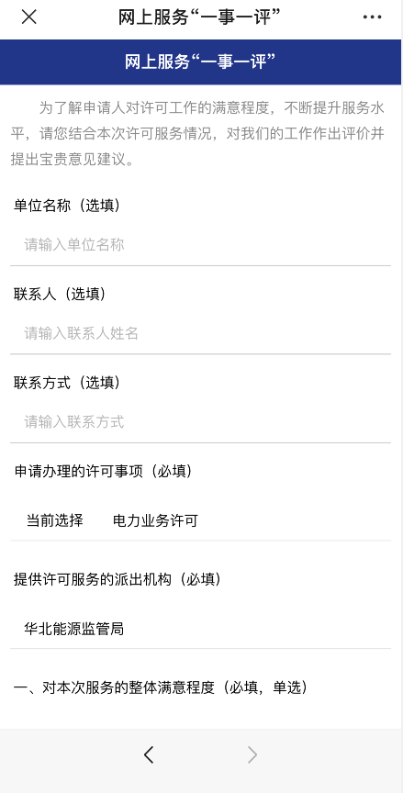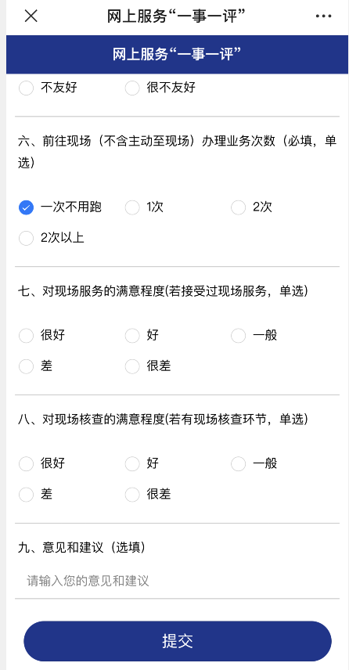

1. **操作说明**

用户扫描二维码，跳转到好差评服务评价页面。

用户对好差评页面进行填报，填报完成点击“提交”按钮即完成。

1. **数据输入注意事项**

带“*”为必填项。

同一手机号5天内只能填报一次。